**APLICATIVO WEB PARA EL CONTROL DE INFORMACION EN JARDINES INFANTILES**

**(Web Garden)**

**PEREZ DONNY ALEXANDER**

**VIZCAINO OSCAR ANDRES**

**SERVICIO NACIONAL DE APRENDIZAJE-SENA**

**CENTRO DE DESARROLLO AGROEMPRESARIAL**

**ANALISIS Y DESARROLLO DE SISTEMAS DE INFORMACION.**

**FICHA No. 520487**

**CHIA, CUNDINAMARCA**

**2014**

**APLICATIVO WEB PARA EL CONTROL DE INFORMACION EN JARDINES INFANTILES**

**(Web Garden)**



**PRESENTADO A: Ing. Robinson Rincón**

**Ing. Alejandro Mora**

**Ing. Carlos Jerez**

**PEREZ DONNY ALEXANDER**

**VIZCAINO OSCAR ANDRES**

**SERVICIO NACIONAL DE APRENDIZAJE-SENA**

**CENTRO DE DESARROLLO AGROEMPRESARIAL**

**ANALISIS Y DESARROLLO DE SISTEMAS DE INFORMACION.**

**FICHA No. 520487**

**CHIA, CUNDINAMARCA**

**2014**

**TABLA DE CONTENIDO**

**PORTADA**

**CONTRAPORTADA**

**TABLA DE CONTENIDO**

1 INTRODUCCIÓN 5

2 OBJETIVOS 6

2.1 Objetivo General 6

2.2 Objetivos específicos 6

3 ALCANCE DEL SISTEMA 7

4 Diccionario de datos 11

5 mODELO ENTIDAD/RELACIÓN 16

6 MODELO CRUD CON PERFILES 17

7 Modelo crud con funciones 18

8 arquitectura 21

9 ESTUDIO TECNICO DE LENGUAJES DE PROGRAMACIóN 23

9.1 Características 23

9.2 Seguridad en los lenguajes de programación 24

9.3 Licenciamiento y Costos 25

9.4 Ventajas y desventajas 26

9.1 Lenguaje de programación seleccionado 27

10 ESTUDIO TÉCNICO DE MOTORES DE BASE DE DATOS 28

10.1 Características 30

10.2 Licenciamiento y costos 31

10.3 Ventajas y desventajas 32

10.4 Motor de bases de datos seleccionado 34

11 ESTUDIO TÉCNICO DE HOSTING 35

12 ARQUITECTURA DE SOFTWARE 41

13 ARQUITECTURA DE HARDWARE 43

14 Explicación de los módulos 45

14.1 Modulo: Autenticación 45

14.1.1 Primera interfaz 45

14.1.2 Tablas que utiliza 45

14.1.3 Al entrar 45

14.1.4 Entradas 45

14.1.5 Procesamiento 46

14.1.6 Salidas: 46

14.1.7 Al salir: 47

14.2 Modulo: Lista de acudientes 48

14.2.1 Segunda interfaz: 48

14.2.2 Tablas que utiliza: 48

14.2.3 Al entrar: 48

14.2.4 Entradas: No posee ninguna entrada. 49

14.2.5 Procesamiento: 49

14.2.6 Salidas: 49

14.2.7 Al salir: 50

Se cierra la interfaz y aparece de nuevo la interfaz de autenticación. 50

14.3 Modulo: Registro de padres o acudientes 50

14.3.1 Tercera interfaz 50

14.3.2 Tablas que utiliza: 50

14.3.3 Al entrar: 50

14.3.4 Entradas: 51

14.3.5 Para el padre: 51

14.3.6 Para la madre: 51

14.3.7 Para el acudiente: 51

14.3.8 Procesamiento: 52

14.3.9 Salidas: 53

14.3.10 Al Salir: 54

14.4 Modulo: Lista de niños/niñas 54

14.4.1 Cuarta interfaz: 54

14.4.2 4.2 Tablas que utiliza: 54

14.4.3 Al entrar: 55

14.4.4 Entradas: No posee ninguna entrada. 55

14.4.5 Procesamiento: 55

14.4.6 Salidas: 56

14.4.7 Al salir: 56

Se cierra la interfaz y aparece de nuevo la interfaz de autenticación. 56

14.5 Modulo: Registro de niños 56

14.5.1 Quinta interfaz 56

14.5.2 Tablas que utiliza: 57

14.5.3 Al entrar: 57

14.5.4 Entradas: 58

14.5.5 Para el niño: 58

14.5.6 Para el padre: 58

14.5.7 Para la madre: 58

14.5.8 Para el acudiente: 58

14.5.9 Procesamiento: 59

14.5.10 Salidas: 60

14.5.11 Al Salir: 61

14.6 Interfaz: Lista de profesores 61

14.6.1 Sexta interfaz: 61

14.6.2 Tablas que utiliza: 61

14.6.3 Al entrar: 62

14.6.4 Entradas: No posee ninguna entrada. 62

14.6.5 Procesamiento: 62

14.6.6 Salidas: 63

14.6.7 Al salir: 63

Se cierra la interfaz y aparece de nuevo la interfaz de autenticación. 63

14.7 Modulo: Registro de profesores 63

14.7.1 Séptima interfaz 63

14.7.2 Tablas que utiliza 64

14.7.3 Al entrar: 64

14.7.4 Entradas: 65

14.7.5 Procesamiento: 65

14.7.6 Salidas: 66

14.7.7 Al salir: 67

Al hacer clic en el link “Atrás” se cierra la interfaz y se vuelve al 67

14.8 Modulo: Lista de rutas 67

14.8.1 Octava interfaz: 67

14.8.2 Tablas que utiliza: 67

14.8.3 Al entrar: 67

14.8.4 Entradas: No posee ninguna entrada. 68

14.8.5 Procesamiento: 68

14.8.6 Salidas: 69

14.8.7 Al salir: 69

Se cierra la interfaz y aparece de nuevo la interfaz de autenticación. 69

14.9 Modulo: Registro de rutas 69

14.9.1 Novena interfaz: 69

14.9.2 Tablas que utiliza 69

14.9.3 Al entrar: 69

14.9.4 Entradas: 70

14.9.5 Procesamiento: 70

14.9.6 Salidas: 72

14.9.7 Al salir: 72

Al hacer clic en el link “Atrás” se cierra la interfaz y se vuelve al módulo “Lista de 72

15 glosario 73

16 bibliografia 74

17 webgrafia 75

# INTRODUCCIÓN

Partiendo de las necesidades encontradas en el documento de análisis, se crea el presente documento de diseño, el cual tiene como propósito definir la arquitectura del sistema a desarrollar (web-Garden). En este documento se contemplan estudios que definirán el lenguaje de programación, el motor de base de datos y el hosting a implementar, de tal forma que sean apropiados para sistematizar los requerimientos acordes con la necesidad del proyecto.

Así mismo se hará un estudio de todas las interfaces con las cuales los diferentes usuarios interactúan, determinado la forma en que estas sean funcionales y prácticas para ellos.

# OBJETIVOS

## Objetivo General

Especificar los parámetros de desarrollo por medio del diseño para el aplicativo web Garden según las funcionalidades y requerimientos definidos en el documento de análisis.

## Objetivos específicos

* + - * Especificar los requisitos de la aplicación, tanto en hardware como en software.
* Determinar el lenguaje de programación apropiado para el desarrollo de la aplicación web.
* Realizar un estudio técnico de hosting para tener accesibilidad desde cualquier punto con conexión a internet.
* Generar el modelo de base de datos relacional que cumpla con los requerimientos de funcionalidad del sistema.
* Diseñar la estructura de interfaces explicando cada uno de los módulos permitiendo conocer cada una de sus entradas, salidas, flujos tanto normales como especiales y reportes.
* Realizar un estudio técnico de motores de base de datos que permita la Gestión y Optimización de almacenamiento de datos de la aplicación.

# ALCANCE DEL SISTEMA

El proyecto-Web Garden (Aplicativo web para el control de información en jardines infantiles), permitirá a los diferentes actores (Administradores, Docentes, Acudientes y conductores de ruta) interactuar con las interfaces del sistema con las cuales tengan privilegios o permisos.

*MÓDULO DE CURSOS

Este módulo se encarga de tener un registro y control de los cursos que estén en la institución

**Administradores**: podrán crear, editar, eliminar y consultar cursos, tiene todos los privilegios en este módulo.

**Docentes**: podrán consultar los cursos creados y/o activos con sus correspondientes alumnos.

**Acudientes**: podrán ver los datos del curso en los que están los alumnos que tienen a cargo o que son acudientes.

**Conductores de ruta**: podrán ver los cursos en que están los alumnos que transportan.

*MÓDULO DE RUTAS

Esta encargado de llevar un control de las rutas de transporte en las cuales viajan los alumnos de la institución.

**Administradores**: podrán crear, editar, eliminar y consultar rutas de transporte, tiene todos los privilegios en este módulo.

**Docentes**: podrán ver que ruta moviliza a cada alumno.

**Acudientes**: podrán ver que ruta moviliza a los alumnos de los cuales son acudientes.

**Conductores de ruta**: podrán ver las rutas de transporte que tienen a cargo, además podrán ver los datos básicos de los alumnos que viajan en las mismas y eliminar de la ruta a los alumnos que ya no viajan en esta.

*MÓDULO DE ACTIVIDADES EXTRACURRICULARES

Este módulo tiene como como fin asignar a los diferentes cursos actividades que no estén

Planeadas en la rutina de la institución.

Ejemplo: rifas, salidas etc.

**Administradores**: podrán crear, editar, eliminar y consultar actividades extracurriculares, tiene todos los privilegios en este módulo.

**Docentes**: podrán crear, modificar, eliminar y consultar actividades extracurriculares que son asignadas a los cursos de la institución.

**Acudientes**: podrán ver qué actividades extracurriculares tienen asignados los cursos en los que están los alumnos a cargo.

**Conductores de ruta**: ninguna función o acción.

*MÓDULO DE ALUMNOS

Esta encargado de tener un control de todos los alumnos que están matriculados en la institución.

**Administradores**: podrán crear, editar, eliminar y consultar alumnos, tiene todos los privilegios en este módulo.

**Docentes**: podrán ver los datos personales de los alumnos en sus diferentes cursos.

**Acudientes**: podrán ver los datos de los alumnos que tienen a cargo o de los que son acudientes.

**Conductores de ruta**: podrán ver los datos personales de los alumnos que viajan en las rutas que tienen a cargo.

*MÓDULO DE DOCENTES

Esta encargado de tener un control de todos los docentes que trabajan en la institución.

**Administradores**: podrán crear, editar, eliminar, consultar e inactivar docentes, tiene todos los privilegios en este módulo.

**Docentes**: podrán ver los datos personales de los docentes y que curso tienen a cargo cada docente.

**Acudientes**: podrán ver el nombre del docente director de curso, de los cursos en los que están los alumnos a cargo del acudiente.

**Conductores de ruta**: ninguna función o acción.

*MÓDULO DE NOVEDADES

Este encargado de llevar un control de los alumnos en su ámbito académico y disciplinario, los docentes y administradores podrán crear novedades a los alumnos de la institución para qué los acudientes se puedan enterar de una forma eficiente de las novedades disciplinarias y académicas de su hijo(a).

**Administradores**: podrán crear, editar, eliminar y consultar novedades a los alumnos, tiene todos los privilegios en este módulo.

**Docentes**: podrán crear, modificar, eliminar y consultar novedades que son asignadas a los alumnos de la institución.

**Acudientes**: podrán verlas novedades que tienen sus alumnos a cargo.

**Conductores de ruta**: ninguna función o acción.

*MÓDULO DE ADMINISTRADORES

Este módulo contempla todos los administradores de el aplicativo  
dichos administradores tienen acceso a todas las interfaces del sistema y pueden hacer cualquier acción sobre ellos.

**Administradores**: podrán crear, editar, eliminar y consultar administradores del sistema, tiene todos los privilegios en este módulo.

**Docentes**: ninguna función o acción.

**Acudientes**: ninguna función o acción.

**Conductores de ruta**: ninguna función o acción.

*MÓDULO DE CONDUCTORES DE RUTA

La función de este módulo es tener un registro de los conductores de ruta, ya que son las personas que transportan a los alumnos de la institución.

**Administradores**: podrán crear, editar, eliminar y consultar conductores de ruta, tiene todos los privilegios en este módulo.

**Docentes**: ninguna función o acción.

**Acudientes**: ninguna función o acción.

**Conductores de ruta**: ninguna función o acción.

*MÓDULO DE NIVELES DE CURSO

La función de este módulo es poder crear todos los niveles o grados que se manejen en la institución o jardín infantil.

Ej.: pre-jardín, párvulos etc.

**Administradores**: podrán crear, editar, eliminar y consultar niveles de cursos, tiene todos los privilegios en este módulo.

**Docentes**: ninguna función o acción.

**Acudientes**: ninguna función o acción.

**Conductores de ruta**: ninguna función o acción.

*MÓDULO CAMBIAR DATOS PERSONALES

La función de este módulo es permitirle a los usuarios del sistema (Administradores, docentes, acudientes, conductores de ruta) actualizar y cambiar los datos personales (excepto el número de documento) como nombre, dirección, contraseña etc.

*MÓDULO INGRESAR AL SISTEMA

La función de este módulo es permitir el acceso de los diferentes usuarios registrados (Administradores, docentes, acudientes, conductores de ruta) al sistema, por medio de una interfaz de “login”.

# Diccionario de datos

|  |  |  |  |  |  |  |
| --- | --- | --- | --- | --- | --- | --- |
| ENTIDAD PERSONA | | | | | | |
| Campos | **Descripción** | **Tipo** | **Tamaño** | **Pk** | **FM** | **Requerido** |
| identificación | Numero de documento de la persona | Int | 11 | X |  | Si |
| prinombre | primer nombre de la persona | varchar | 15 |  |  | Si |
| segnombre | segundo nombre de la persona | varchar | 20 |  |  | No |
| priapellido | primer apellido de la persona | varchar | 15 |  |  | Si |
| segapellido | segundo apellido de la persona | varchar | 20 |  |  | No |
| telefono | Número telefónico de la persona | varchar | 15 |  |  | Si |
| direccion | Dirección de residencia de la persona | varchar | 15 |  |  | Si |
| foto | Foto de la persona | varchar | 300 |  |  | No |
| pass | Contraseña de la persona | varchar | 200 |  |  | Si |
| genero | Genero de persona | Int | 11 |  |  | Si |
| Email | Correo electrónico de la persona | varchar | 100 |  |  | Si |
| Tipodoc | Topo de documento de la persona | int | 11 |  |  | Si |

|  |  |  |  |  |  |  |
| --- | --- | --- | --- | --- | --- | --- |
| ENTIDAD ALUMNO | | | | | | |
| Campos | **Descripción** | **Tipo** | **Tamaño** | **Pk** | **FM** | **Requerido** |
| identificacion | Numero de documento del alumno | Int | 11 | X |  | Si |
| prinombre | primer nombre del alumno | varchar | 15 |  |  | Si |
| segnombre | segundo nombre del alumno | varchar | 20 |  |  | No |
| priapellido | primer apellido del alumno | varchar | 15 |  |  | Si |
| segapellido | segundo apellido del alumno | varchar | 20 |  |  | No |
| direccion | Dirección de residencia del alumno | varchar | 15 |  |  | Si |
| desenf | Descripción de las enfermedades del alumno | varchar | 1000 |  |  | Si |
| retri | Descripción de las restricciones del alumno | varchar | 1000 |  |  | Si |
| Idruta | Numero de ruta del alumno | Int | 11 |  | X | Si |
| Acudiente | Número de identificación de persona acudiente | int | 11 |  | X | Si |
| foto | Foto del alumno | varchar | 300 |  |  | Si |
| genero | Genero del alumno | Int | 11 |  |  | Si |
| Idcurso | Numero de curso del alumno | Int | 11 |  | X | Si |
| Rh | Rh del alumno | Int | 11 |  |  | Si |
| Tipodoc | Topo de documento del alumno | int | 11 |  |  | Si |

|  |  |  |  |  |  |  |
| --- | --- | --- | --- | --- | --- | --- |
| ENTIDAD CURSO | | | | | | |
| Campos | **Descripción** | **Tipo** | **Tamaño** | **Pk** | **FM** | **Requerido** |
| Idcurso | Numero de curso | Int | 11 | X |  | Si |
| Nombre | Nombre del curso | varchar | 50 |  |  | Si |
| Idnivel | Numero de nivel de curso | int | 11 |  | X | Si |
| Idpersona | Numero de docente a cargo del curso | Int | 11 |  | X | Si |

|  |  |  |  |  |  |  |
| --- | --- | --- | --- | --- | --- | --- |
| ENTIDAD NIVEL | | | | | | |
| Campos | **Descripción** | **Tipo** | **Tamaño** | **Pk** | **FM** | **Requerido** |
| Idnivel | Numero de nivel | Int | 11 | X |  | Si |
| Nombre | Nombre del nivel de curso | varchar | 50 |  |  | Si |

|  |  |  |  |  |  |  |
| --- | --- | --- | --- | --- | --- | --- |
| ENTIDAD NOVEDAD | | | | | | |
| Campos | **Descripción** | **Tipo** | **Tamaño** | **Pk** | **FM** | **Requerido** |
| Idnovedad | Numero de novedad | Int | 11 | X |  | Si |
| Titulo | Título de la novedad | varchar | 50 |  |  | Si |
| Descripción | Descripción de la novedad | varchar | 1000 |  |  | Si |
| Iddocente | Número de identificación del docente | Int | 11 |  | X | Si |
| Idalumno | Número de identificación del alumno | Int | 11 |  | X | Si |
| Tiponov | Numero de tipo de novedad | Int | 11 |  |  | Si |
| Fecha | Fecha y hora de la novedad | Datetime |  |  |  | Si |

|  |  |  |  |  |  |  |
| --- | --- | --- | --- | --- | --- | --- |
| ENTIDAD RUTA | | | | | | |
| Campos | **Descripción** | **Tipo** | **Tamaño** | **Pk** | **FM** | **Requerido** |
| idruta |  |  |  |  |  |  |
| Idruta | Numero de ruta | Int | 11 | X |  | Si |
| Placa | Placa del vehículo de ruta | varchar | 15 |  |  | Si |
| Npuesto | Número de puestos del vehículo de ruta | Int | 11 |  |  | Si |
| Idconductor | Número de identificación del conductor de ruta | Int | 11 |  | X | Si |
| modelo | Modelo del vehículo de ruta | Int | 11 |  |  | Si |
| idmarca | Numero de marca de vehículo | Int | 11 |  | X | Si |

|  |  |  |  |  |  |  |
| --- | --- | --- | --- | --- | --- | --- |
| ENTIDAD MARCARUTA | | | | | | |
| Campos | **Descripción** | **Tipo** | **Tamaño** | **Pk** | **FM** | **Requerido** |
| Idmarca | Numero de marca de ruta | Int | 11 | X |  | Si |
| nombre | Nombre de marca de ruta | varchar | 50 |  |  | Si |

|  |  |  |  |  |  |  |
| --- | --- | --- | --- | --- | --- | --- |
| ENTIDAD ACTIVIDADEX | | | | | | |
| Campos | **Descripción** | **Tipo** | **Tamaño** | **Pk** | **FM** | **Requerido** |
| Idactividadex | Numero de actividad extracurricular | Int | 11 | X |  | Si |
| Nombre | Nombre de la actividad extracurricular | varchar | 100 |  |  | si |
| descripcion | Descripción de la actividad extracurricular | Varchar | 1000 |  |  | Si |
| Idcurso | Número de curso | Int | 11 |  | X | Si |
| Iddocente | Número de identificación del docente | Int | 11 |  | X | Si |
| Tipo_acti | Numero de tipo de actividad extracurricular | Int | 11 |  |  | Si |
| Fecha | Fecha y hora de actividad extracurricular | datetime |  |  |  | Si |

|  |  |  |  |  |  |  |
| --- | --- | --- | --- | --- | --- | --- |
| ENTIDAD PARAMETRO | | | | | | |
| Campos | **Descripción** | **Tipo** | **Tamaño** | **Pk** | **FM** | **Requerido** |
| Idparametro | Numero de parámetro | Int | 11 | X |  | Si |
| nombre | Nombre de parámetro | varchar | 50 |  |  | Si |

|  |  |  |  |  |  |  |
| --- | --- | --- | --- | --- | --- | --- |
| ENTIDAD VALOR | | | | | | |
| Campos | **Descripción** | **Tipo** | **Tamaño** | **Pk** | **FM** | **Requerido** |
| Idvalor | Numero de valor | Int | 11 | X |  | Si |
| nombre | Nombre de valor | varchar | 50 |  |  | Si |
| Idparametro | Numero de parámetro al que pertenece | Int | 11 |  | X | Si |

|  |  |  |  |  |  |  |
| --- | --- | --- | --- | --- | --- | --- |
| ENTIDAD PERXPER | | | | | | |
| Campos | **Descripción** | **Tipo** | **Tamaño** | **Pk** | **FM** | **Requerido** |
| Idperxper | Numero único de registro | Int | 11 | X |  | Si |
| identificacion | Numero de identificación de persona | int | 11 |  | X | Si |
| perfil | Numero de perfil | int | 11 |  | X | Si |
| Activo | Numero de Estado del perfil | tinyint | 4 |  |  | Si |

|  |  |  |  |  |  |  |
| --- | --- | --- | --- | --- | --- | --- |
| ENTIDAD PERFIL | | | | | | |
| Campos | **Descripción** | **Tipo** | **Tamaño** | **Pk** | **FM** | **Requerido** |
| Idperfil | Numero de perfil | Int | 11 | X |  | Si |
| nombre | Nombre de perfil | Varchar | 50 |  |  | Si |

# mODELO ENTIDAD/RELACIÓN

­­­­­­­­­­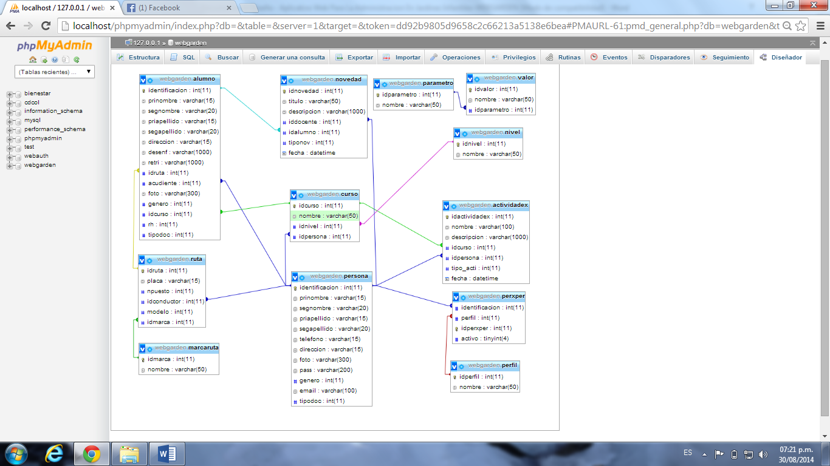

# MODELO CRUD CON PERFILES

|  |  |  |  |  |  |  |  |  |  |  |  |  |  |  |  |  |
| --- | --- | --- | --- | --- | --- | --- | --- | --- | --- | --- | --- | --- | --- | --- | --- | --- |
| PERFILES | ADMINISTRATIVO | | | | DOCENTES | | | | ACUDIENTES | | | | CONDUCTORES | | | |
| INTERFAZ | C | R | U | D | C | R | U | D | C | R | U | D | C | R | U | D |
| Login |  | X |  |  |  | X |  |  |  | X |  |  |  | X |  |  |
| Datos personales |  |  | X |  |  |  | X |  |  |  | X |  |  |  | X |  |
| Acudientes | X | X | X | X |  | X |  |  |  |  |  |  |  |  |  |  |
| Docentes | X | X | X | X |  | X |  |  |  |  |  |  |  |  |  |  |
| Alumnos | X | X | X | X |  | X |  |  |  |  |  |  |  | X |  |  |
| Administradores | X | X | X | X |  |  |  |  |  |  |  |  |  |  |  |  |
| Conductores ruta | X | X | X | X |  |  |  |  |  |  |  |  |  |  |  |  |
| Novedades | X | X | X | X | X | X | X | X |  | X |  |  |  |  |  |  |
| Actividades Extracurriculares | X | X | X | X | X | X | X | X |  | X |  |  |  |  |  |  |
| Rutas | X | X | X | X |  |  |  |  |  |  |  |  |  |  |  |  |
| Cursos | X | X | X | X |  | X |  |  |  |  |  |  |  |  |  |  |

# Modelo crud con funciones

|  |  |  |  |  |  |  |  |  |  |  |  |  |  |  |  |  |  |
| --- | --- | --- | --- | --- | --- | --- | --- | --- | --- | --- | --- | --- | --- | --- | --- | --- | --- |
| FUNCION/PAGINA | ADMINISTRATIVO | | | | DOCENTES | | | | | ACUDIENTES | | | | CONDUCTORES | | | |
| C | R | U | D | C | R | U | D | | C | R | U | D | C | R | U | D |
| LOGIN | | | | | | | | | | | | | | | | | |
| Ingreso al sistema |  | X |  |  |  | X |  |  | |  | X |  |  |  | X |  |  |
| DATOS PERSONALES | | | | | | | | | | | | | | | | | |
| Cambiar nombre |  | X | X |  |  | X | X | |  |  | X | X |  |  | X | X |  |
| Cambio de contraseña |  | X | X |  |  | X | X | |  |  | X | X |  |  | X | X |  |
| Recuperar contraseña |  | X | X |  |  | X | X | |  |  | X | X |  |  | X | X |  |
| ACUDIENTES | | | | | | | | | | | | | | | | | |
| Crear | X |  |  |  |  |  |  | |  |  |  |  |  |  |  |  |  |
| Leer |  | X |  |  |  | X |  | |  |  |  |  |  |  |  |  |  |
| Actualizar |  |  | X |  |  |  |  | |  |  |  |  |  |  |  |  |  |
| Eliminar |  |  |  | X |  |  |  | |  |  |  |  |  |  |  |  |  |
| DOCENTES | | | | | | | | | | | | | | | | | |
| Crear | X |  |  |  |  |  |  | |  |  |  |  |  |  |  |  |  |
| Leer |  | X |  |  |  | X |  | |  |  |  |  |  |  |  |  |  |
| Actualizar |  |  | X |  |  |  |  | |  |  |  |  |  |  |  |  |  |
| Eliminar |  |  |  | X |  |  |  | |  |  |  |  |  |  |  |  |  |
| ALUMNOS | | | | | | | | | | | | | | | | | |
| Crear | X |  |  |  |  |  |  | |  |  |  |  |  |  |  |  |  |
| Leer |  | X |  |  |  | X |  | |  |  |  |  |  |  | X |  |  |
| Actualizar |  |  | X |  |  |  |  | |  |  |  |  |  |  |  |  |  |
| Eliminar |  |  |  | X |  |  |  | |  |  |  |  |  |  |  |  |  |

|  |  |  |  |  |  |  |  |  |  |  |  |  |  |  |  |  |  |
| --- | --- | --- | --- | --- | --- | --- | --- | --- | --- | --- | --- | --- | --- | --- | --- | --- | --- |
| FUNCION/PAGINA | ADMINISTRATIVO | | | | DOCENTES | | | | | ACUDIENTES | | | | CONDUCTORES | | | |
| C | R | U | D | C | R | U | D | | C | R | U | D | C | R | U | D |
| ADMINISTRADORES | | | | | | | | | | | | | | | | | |
| Crear | X |  |  |  |  |  |  | |  |  |  |  |  |  |  |  |  |
| Leer |  | X |  |  |  |  |  | |  |  |  |  |  |  |  |  |  |
| Actualizar |  |  | X |  |  |  |  | |  |  |  |  |  |  |  |  |  |
| Eliminar |  |  |  | X |  |  |  | |  |  |  |  |  |  |  |  |  |
| CONDUCTORES RUTA | | | | | | | | | | | | | | | | | |
| Crear | X |  |  |  |  |  |  | |  |  |  |  |  |  |  |  |  |
| Leer |  | X |  |  |  |  |  | |  |  |  |  |  |  |  |  |  |
| Actualizar |  |  | X |  |  |  |  | |  |  |  |  |  |  |  |  |  |
| Eliminar |  |  |  | X |  |  |  | |  |  |  |  |  |  |  |  |  |
| NOVEDADES | | | | | | | | | | | | | | | | | |
| Crear | X |  |  |  | X |  |  | |  |  |  |  |  |  |  |  |  |
| Leer |  | X |  |  |  | X |  | |  |  | X |  |  |  |  |  |  |
| Actualizar |  |  | X |  |  |  | X | |  |  |  |  |  |  |  |  |  |
| Eliminar |  |  |  | X |  |  |  | | X |  |  |  |  |  |  |  |  |
| ACTIVIDADES EXTRACURRICULARES | | | | | | | | | | | | | | | | | |
| Crear | X |  |  |  | X |  |  | |  |  |  |  |  |  |  |  |  |
| Leer |  | X |  |  |  | X |  | |  |  | X |  |  |  |  |  |  |
| Actualizar |  |  | X |  |  |  | X | |  |  |  |  |  |  |  |  |  |
| Eliminar |  |  |  | X |  |  |  | | X |  |  |  |  |  |  |  |  |
| RUTAS | | | | | | | | | | | | | | | | | |
| Crear | X |  |  |  |  |  |  | |  |  |  |  |  |  |  |  |  |
| Leer |  | X |  |  |  |  |  | |  |  |  |  |  |  |  |  |  |
| Actualizar |  |  | X |  |  |  |  | |  |  |  |  |  |  |  |  |  |
| Eliminar |  |  |  | X |  |  |  | |  |  |  |  |  |  |  |  |  |

|  |  |  |  |  |  |  |  |  |  |  |  |  |  |  |  |  |  |
| --- | --- | --- | --- | --- | --- | --- | --- | --- | --- | --- | --- | --- | --- | --- | --- | --- | --- |
| FUNCION/PAGINA | ADMINISTRATIVO | | | | DOCENTES | | | | | ACUDIENTES | | | | CONDUCTORES | | | |
| C | R | U | D | C | R | U | D | | C | R | U | D | C | R | U | D |
| CURSOS | | | | | | | | | | | | | | | | | |
| Crear | X |  |  |  |  |  |  | |  |  |  |  |  |  |  |  |  |
| Leer |  | X |  |  |  | X |  | |  |  |  |  |  |  |  |  |  |
| Actualizar |  |  | X |  |  |  |  | |  |  |  |  |  |  |  |  |  |
| Eliminar |  |  |  | X |  |  |  | |  |  |  |  |  |  |  |  |  |

# arquitectura

**Arquitectura tres capas**

En esta arquitectura la lógica de la aplicación ocupa una capa intermedia; está separada tanto de los datos como de la interfaz de usuario (P/L/D). Los procesos pueden ser administrados y desplegados en forma autónoma, sin relación con la interfaz de usuario y el manejador de base de datos. En teoría, los sistemas en 3 capas son de más fácil ampliación y más robustos y flexibles. Además, pueden integrar datos de múltiples fuentes.

Es importante notar que los límites entre las capas son lógicos, por lo que es posible ejecutar las tres capas en la misma máquina. Lo importante es que el sistema está claramente estructurado y que hay una buena planificación de los límites entre las diferentes capas.

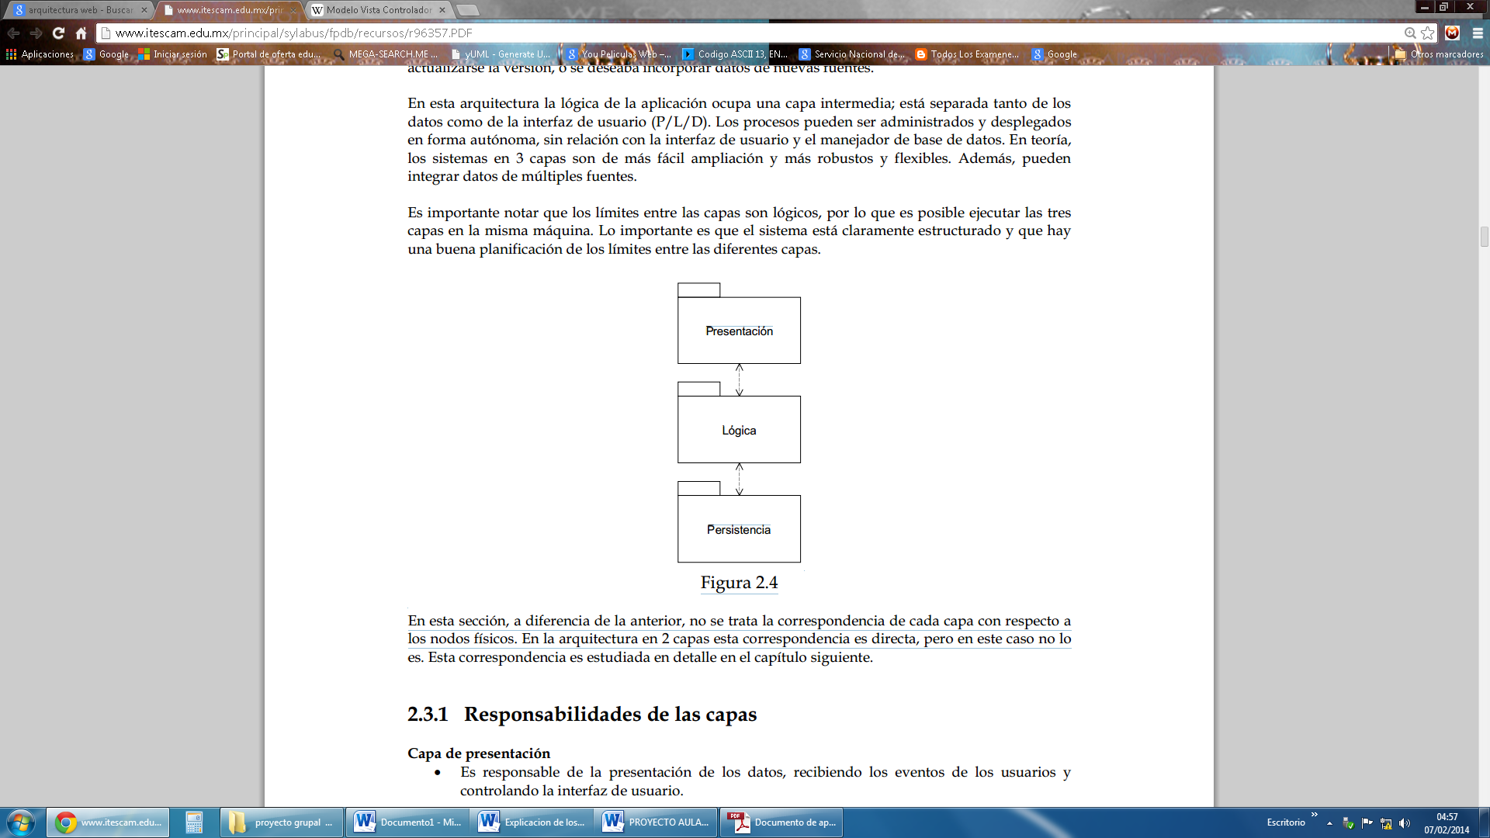**Capa de presentación:** es la que ve el usuario (también se la denomina "capa de usuario"), presenta el sistema al usuario, le comunica la información y captura la información del usuario en un mínimo de proceso (realiza un filtrado previo para comprobar que no hay errores de formato). También es conocida como interfaz gráfica y debe tener la característica de ser "amigable" (entendible y fácil de usar) para el usuario. Esta capa se comunica únicamente con la capa de negocio.

**Capa de negocio**: es donde residen los programas que se ejecutan, se reciben las peticiones del usuario y se envían las respuestas tras el proceso. Se denomina capa de negocio (e incluso de lógica del negocio) porque es aquí donde se establecen todas las reglas que deben cumplirse. Esta capa se comunica con la capa de presentación, para recibir las solicitudes y presentar los resultados, y con la capa de datos, para solicitar al gestor de base de datos almacenar o recuperar datos de él. También se consideran aquí los programas de aplicación.

**Capa de datos**: es donde residen los datos y es la encargada de acceder a los mismos. Está formada por uno o más gestores de bases de datos que realizan todo el almacenamiento de datos, reciben solicitudes de almacenamiento o recuperación de información desde la capa de negocio.

Funcionalidad de las capas:

**Capa de presentación**

* Es responsable de la presentación de los datos, recibiendo los eventos de los usuarios y Controlando la interfaz de usuario.

**Capa de lógica de negocios**

* Está encargada de realizar el procesamiento de la información, interactuando con el usuario mediante la capa de presentación, y con la base de datos mediante la capa de acceso a datos.
* Protege el acceso directo a la información desde la capa de presentación.

**Capa de persistencia**

* Es responsable del almacenamiento de los datos

**Ventajas de la arquitectura en 3 capas**

* Separación clara de la interfaz de usuario de la lógica de la aplicación. Esta separación permite tener diferentes presentaciones accediendo a la misma lógica
* La redefinición del almacenamiento de información no tiene influencia sobre la presentación.

# ESTUDIO TECNICO DE LENGUAJES DE PROGRAMACIóN

## Características

|  |  |  |  |
| --- | --- | --- | --- |
| PROPIEDAD | JAVA SERVER PAGES (JSP) | ACTIVE SERVER PAGES(ASP) | HYPERTEXT PREPROCESSOR ( PHP) |
| Servidor | La mayoría de los servidores más conocidos (apache, Netscape , ms iis) | Los servidores de Microsoft (iis y personal web server) | Requiere el servidor apache y tomcat |
| Plataforma | Cualquier que corra una máquina virtual java | Windows | Multiplataforma. UNIX (todas las variantes )win32(nt/w95/w98/w2000)  QNX mac(web ten) os /2 BeOS |
| Modelo de componentes | Java beans, Enterprise java beans y librerías de elementos | com, dcom, com+, .net | No requiere |
| Programación  (scripting) | Java | JavaScript o Visual Basic | JavaScript |
| Seguridad | Modelo de seguridad java | Modelo de seguridad de Windows NT | Php está diseñado específicamente para ser una lenguaje más seguro para escribir aplicaciones CGI, Perl o C |
| Beses de datos | Java data base connectivity | Active data objects | Informix  Ingres  Interbase, frombase  MYSQL. MySQL  Postgresql  Solid  Sybase |
| Extensibilidad | Abierto a librerías de elementos | Ninguna | Php3 indica PHP 3.x.  Php 4 indica código 4.x.  HTML actualmente en desuso. |

**PHP**

Es un lenguaje de programación utilizado para elaborar páginas web, el acrónimo traduce *Hypertext Pre-procesador*. Fue desarrollado por *php group* en 1995.

Es utilizado para la generación de páginas web dinámicas. Para su buen funcionamiento es necesario tener instalado Apache o IIS con las librerías de hp. Su estructura de sintaxis fue sacada de C, Java y Perl. Los archivos poseen extensión *php.*

**ASP.NET**

Es un lenguaje que ha entrado en comercialización por Microsoft, es usado para hacer sitios web. Este remplazo a la tecnología ASP. Fue creado para desarrollar sitios web de poca dificultad y también para grandes aplicaciones. Para hacer desarrollos en ASP.NET se puede usar C#, J# o VB.NET. Las páginas creadas en ASP.NET requieren, para su buen funcionamiento, tener instalado ISS junto con el framework.Net.

**JSP**

Generalmente es usado para la creación de sitios web dinámicos, JSP es acrónimo de *Java Server Pages*. Y es usado para desarrollar páginas web en java. Se ejecuta por el lado del servidor y es un lenguaje multiplataforma. Su desarrollo es realizado por Sun Micro-system. Posee cualidades similares a las de ASP.NET. Si se desea ejecutar se debe tener instalado un servidor Tomcat.

## Seguridad en los lenguajes de programación

|  |  |  |  |
| --- | --- | --- | --- |
| Descripción | Asp.net | JSP | Php |
| propiedad | Active server pages | Java server pages | Hypertext preprocessor |
| servidor | Los servidores de Microsoft (iis y personal web server) | Los más conocidos (apache, Netscape MS iss) | Conocidos como (apache , netscape) |
| Plataforma | Windows | Cualquiera que corra una máquina virtual java | Cualquiera que corra una máquina virtual java |
| programación | Javascript o Visual basic Script ,c+ | Java | Open sourse |

## Licenciamiento y Costos

|  |  |  |  |
| --- | --- | --- | --- |
| Descripción | Asp.net | JSP | Php |
| Licencia | Se requiere instalar visual studio 2008, SQL server Standard, SQL server, developer, SQL server 2008 R2 Enterprise. | JAVA SERVER PAGES es una Software que sirve para crear páginas web dinámicas basadas en HTML y XML entre otros tipos de documentos. Jsp es similar a PHP pero usa el lenguaje de programación JAVA | La licencia PHP es la licencia bajo la que se publica el lenguaje de programación PHP. De acuerdo a la free software fundation es una licencia de software libre y una licencia de código abierto según la open source initiative |
| Servidor | SQL server Enterprise costo por procesador:  COP $5.586.984.000 | Apache Tomcat.es un buen servidor bastante popular para paginas JSP. gratuito | Apache 2.0 es un servidor confiable totalmente gratuito |
| SQL server Enterprise Servidor: COP $ 1.817.624.000  CAL:COP $33.324.800 | JSWDK. Es un servidor sencillo y básico para aplicaciones JSP. gratuito |  |
| SQL server estándar costo por procesador: USD $ 7.171.00 | Sun Java System Web Server. Es un servidor web de Sun Microsystems, por supuesto, pensando para ejecutar JSP y Servlets, pero también con soporte para ASP, PHP o CGI. Es comercial, pero tiene una opción de descarga para probarlo |  |
| Servidor | SQL server estándar Servidor: COP $182.473.600  CAL:COP $33.324.800 | Servletexet.  Aplicación comercial que sirve como modulo para ejecutar paginas JSP en servidores WEB populares , como Apache o IIS .es un producto también comercial |  |
| SQL server developer Costo por procesador: COP $ 7.518.400 | Macromedia JRUN. es un servidor de java desarrollado por Macromedia (ahora adobe ) es comercial, aunque hay versión de prueba |  |

## Ventajas y desventajas

**PHP**

|  |  |
| --- | --- |
| Ventajas | Desventajas |
| * Este lenguaje trabaja en IDE como netbeans, Dreamweaver. | Promueve código creación de código desordenado y con un mantenimiento complejo |
| * Es libre por lo que se presente como una alternativa de fácil acceso. | Para su funcionamiento requiere el servidor Apache |
| * Capacidad de conexión con la mayoría de los motores de base de datos que se presentan en la actualidad destaca su conectividad con MYSQL Y PostgreSQL | Se dificulta más a la hora de programar ya que no cuenta con códigos prediseñados |
| * Es un lenguaje multiplataforma: Linux, Windows, entre otros. | Promueve creación de código desordenado y con un mantenimiento complejo |
| * Conocido como tecnología de código abierto para el diseño de aplicaciones web dinámicas |  |

**Asp.net**

|  |  |
| --- | --- |
| Ventajas | Desventajas |
| * Este leguaje el código de las páginas web es generado por el IDE Microsoft Visual Studio | * Para desarrollar paginas en este lenguaje, es necesario pagar una licencia para su entorno de desarrollo Microsoft Visual Studio |
| * Cuenta con códigos prediseñados que facilita el desarrollo al usuario | * Solo funciona sobre el servidor internet Information Services de Microsoft. |
| * Permite crear páginas web y aplicaciones ASP.NET fácil y rápidamente utilizando los controles de servidor ASP.NET | * Asp.net obliga en gran parte a programar orientado a objetos. |
|  | * Operaciones atómicas que no necesitan estado entre peticiones. Si la aplicación es muy orientada a datos y necesitamos estado, no es la opción adecuada |

**JSP**

|  |  |
| --- | --- |
| Ventajas | Desventajas |
| Se puede trabajar en cualquier IDE de java:  Netbeans , Eclipse. | * La codificación de interfaces elaboradas lleva muchas líneas de código , y la mayoría debe hacerse usando scripts |
| Es un lenguaje de programación libre. | * Tiempo de desarrollos mayores que con otras tecnologías |
| Cuenta con códigos prediseñados para facilitar el desarrollo | * Pocos prácticos para pequeños proyectos. |
| Está orientado a desarrollar páginas web dinámicas en java. | * Es un lenguaje multiplataforma creado para ejecutarse del lado del servidor |
|  | * Para su funcionamiento es necesario tener instalado un servidor Tomcat. |

## Lenguaje de programación seleccionado

Después de haber hecho un estudio de los lenguajes de programación orientados a la web el lenguaje que se ha seleccionado para desarrollar el aplicativo web para la administración en los jardines infantiles (web Garden) es PHP.

Ya que tiene capacidad de conexión con la mayoría de los motores de base de datos que se utilizan en la actualidad. Su sintaxis es simple y cumple estándares básicos de programación orientada a objetos. Es un lenguaje libre y abierto además PHP funciona sobre prácticamente todas las plataformas o servidores web imaginables. Su seguridad se ve reforzada por el hecho de que el código original permanece oculto al usuario: el navegador lo ejecuta y lo muestra traducido a HTML. A diferencia de otros lenguajes (como ASP, de Microsoft), es gratuito y open source. Y gracias a una enorme comunidad de desarrolladores a nivel mundial, cuenta con una amplia documentación.

# ESTUDIO TÉCNICO DE MOTORES DE BASE DE DATOS

**MYSQL:**

Inicialmente, MySQL carecía de elementos considerados esenciales en las bases de datos relacionales, tales como [integridad referencial](http://es.wikipedia.org/wiki/Integridad_referencial) y [transacciones](http://es.wikipedia.org/wiki/Transacci%C3%B3n_%28base_de_datos%29). A pesar de ello, atrajo a los desarrolladores de páginas web con contenido dinámico, justamente por su simplicidad.

Poco a poco los elementos de los que carecía MySQL están siendo incorporados tanto por desarrollos internos, como por desarrolladores de [software libre](http://es.wikipedia.org/wiki/Software_libre). Entre las características disponibles en las últimas versiones se puede destacar:

* Amplio subconjunto del lenguaje SQL.      Algunas extensiones son incluidas igualmente.
* Disponibilidad en gran cantidad y plataformas y sistemas.
* Posibilidad de selección de mecanismos de      almacenamiento que ofrecen diferente velocidad de operación, soporte      físico, capacidad, distribución geográfica, transacciones…
* Transacciones y claves foráneas.
* Conectividad segura.
* Replicación.
* Búsqueda e indexación de campos de texto.

MySQL es usado por muchos sitios web grandes y populares, como Wikipedia, Google (aunque no para búsquedas), Facebook, Twitter, Flickr, y YouTube.

* Soporte de [transacciones](http://es.wikipedia.org/wiki/Transacci%C3%B3n).
* Soporta [procedimientos almacenados](http://es.wikipedia.org/wiki/Procedimientos_almacenados).
* Incluye también un [entorno gráfico](http://es.wikipedia.org/wiki/Entorno_gr%C3%A1fico) de administración, que permite el uso de [comandos](http://es.wikipedia.org/wiki/Comando_(inform%C3%A1tica)) [DDL](http://es.wikipedia.org/wiki/DDL) y [DML](http://es.wikipedia.org/wiki/DML) gráficamente.
* Permite trabajar en modo [cliente-servidor](http://es.wikipedia.org/wiki/Cliente-servidor), donde la información y datos se alojan en el [servidor](http://es.wikipedia.org/wiki/Servidor) y los [terminales](http://es.wikipedia.org/wiki/Terminal_(inform%C3%A1tica)) o [clientes](http://es.wikipedia.org/w/index.php?title=Cliente_(infor%C3%A1tica)&action=edit&redlink=1) de la [red](http://es.wikipedia.org/wiki/Red_de_computadoras) sólo acceden a la información.
* Además permite administrar información de otros [servidores](http://es.wikipedia.org/wiki/Servidor) de datos.

MySQL tiene doble licencia, los usuarios pueden elegir entre usar el software MySQL como los productos open source bajo los términos de la licencia GNU (genero público de licencia) o pueden adquirir una licencia comercial estándar de MYSQL AB la cual es una compañía de software fundada en 1995, creadora del sistema administrador de bases de datos relacionales MYSQL , y una de las más grandes empresas de software libre del mundo. Sus oficinas principales están ubicadas en Upsala, Suecia y Cupertino, california (EE.UU.). Tiene más de 200 empleados en más de 20 países gracias a su estrategia de teletrabajo

**ORACLE DATABASE:**

Es un [sistema de gestión de base de datos](http://es.wikipedia.org/wiki/Sistema_de_gesti%C3%B3n_de_base_de_datos) objeto-relacional (u [ORDBMS](http://es.wikipedia.org/wiki/ORDBMS) por el acrónimo en inglés de Object-Relational Data Base Management System), desarrollado por [Oracle Corporation](http://es.wikipedia.org/wiki/Oracle_Corporation).

Es una herramienta cliente/servidor para la gestión de base de datos, es un producto vendido a nivel mundial aunque la gran potencia que tiene y su elevado precio hacen que solo se vea en empresas muy grandes y multinacionales por norma general. En el desarrollo de páginas web pasa lo mismo como es un sistema muy caro no es tan extenso como otra bases de datos, por ejemplo, Access, MySQL, SQL server.

Su dominio en el mercado de servidores empresariales ha sido casi total hasta hace poco, recientemente sufre competencia de Microsoft SQL server de Microsoft y de la oferta de otros RDBMS con licencia libre como Postgre SQL, MySQL o firebird. Las últimas versiones de o

Oracle han sido certificadas para poder trabajar bajo GNU/Linux

Se considera a Oracle Database como uno de los sistemas de bases de datos más completos, destacando:

* soporte de [transacciones](http://es.wikipedia.org/wiki/Transacci%C3%B3n_(inform%C3%A1tica)).
* [estabilidad](http://es.wikipedia.org/wiki/Estabilidad).
* [escalabilidad](http://es.wikipedia.org/wiki/Escalabilidad).
* soporte [multiplataforma](http://es.wikipedia.org/wiki/Multiplataforma).

Su dominio en el mercado de servidores empresariales ha sido casi total hasta hace poco; recientemente sufre la competencia del [Microsoft SQL Server](http://es.wikipedia.org/wiki/Microsoft_SQL_Server) de [Microsoft](http://es.wikipedia.org/wiki/Microsoft) y de la oferta de otros [RDBMS](http://es.wikipedia.org/wiki/RDBMS) con licencia [libre](http://es.wikipedia.org/wiki/Software_libre) como [PostgreSQL](http://es.wikipedia.org/wiki/PostgreSQL" \o "PostgreSQL), [MySQL](http://es.wikipedia.org/wiki/MySQL" \o "MySQL) o [Firebird](http://es.wikipedia.org/wiki/Firebird" \o "Firebird). Las últimas versiones de Oracle han sido certificadas para poder trabajar bajo [GNU/Linux](http://es.wikipedia.org/wiki/GNU/Linux).

**SQL SERVER:**

Es un lenguaje de consulta estructurado (Sus siglas en inglés structured query language), habilitado para almacenar, procesar y proteger datos. El motor de base de datos proporciona acceso controlado y procesamiento de transacciones rápidas. Admite hasta cincuenta 50 instancias de motor de base de datos en un único equipo. Proporciona un almacenamiento fiable para los datos, un medio para recuperar rápidamente los datos, un acceso consistente a los datos.

Sus lenguajes para consultas con T-SQL y ANSI SQL, constituye la alternativa de Microsoft a otros potentes sistemas gestores de base de datos como son Oracle, postgreSQL o MYSQL, T-SQL es el principal medio de interacción con el servidor permite realizar las operaciones claves en SQL server, incluyendo la creación y modificación de esquemas de base de datos.

## Características

|  |  |  |  |
| --- | --- | --- | --- |
| DATOS | SQL SERVER | ORACLE | MYSQL |
| Fabricante | Microsoft | Oracle corporación | Oracle |
| Versión | SQL Server 2014 CTP2 en Windows Azure | Oracle 11g Release2 | MYSQL 5.6 |
| Fecha de publicación | El primer trimestre de 2014 | 09 de enero de 2009 | 02/06/2010 |
| Ediciones | Enterprise Edition,  Business intelligence  Edition, Standard  Edition. | Oracle 11gStandard  Edition,Oracle 11g  Standard Edition one,  Oracle11g enterprise edition | 5.5.28 |
| Edición gratuita | 02/06/2010 | SQL server 2014 Express | Todas las versiones  MYSQL es libre |
| Edición corporativa | Enterprise Edition | Oracle Data base Enterprise Edition | MYSQL workbench  Está disponible en dos ediciones , la GPL communityEdition y el commercial Standard edition |
| Volumen de almacenamiento | 10 GB de almacenamiento máximo | El tamaño máximo de bases de datos soportado (con bloques de bases de datos de 16Kb)es de 4 peta bytes | Se permite hasta 63 índices por tabla. Cada índice puede consistir desde 1 hasta 16 columnas el máximo ancho de 1000 bytes |

REQUERIMIENTOS

|  |  |  |  |
| --- | --- | --- | --- |
| DATOS | SQL SERVER | ORACLE | MYSQL |
| Sistema operativo | Microsoft Windows | Windows server, xp, profesional | Windows, Linux, UNIX |
| Arquitectura del sistema | 32/64 bits | 32/64 bits | 32/64 bits |
| Memoria RAM | 512 MG | 1GB-2GB | 512GB |
| Disco duro | 157 MB | 5.39 GB- 5.89 GB | 1 GB |
| Procesador | 1.0 GHz y 1.6 GHz | Intel (x86) AMD 64, e Intel Em64t | 1.0 GHz y 1.6 GHz |

## Licenciamiento y costos

**MySQL**

La licencia [GNU GPL](http://es.wikipedia.org/wiki/Licencia_p%C3%BAblica_general_de_GNU) de MySQL obliga a que la distribución de cualquier producto derivado (aplicación) se haga bajo esa misma licencia. Si un desarrollador desea incorporar MySQL en su producto pero desea distribuirlo bajo otra licencia que no sea la [GNU GPL](http://es.wikipedia.org/wiki/Licencia_p%C3%BAblica_general_de_GNU), puede adquirir una licencia comercial de MySQL que le permite hacer justamente eso.

**SQL Server**

La liberación de SQL server 2012 simplificara las opciones para el cliente con tres ediciones principales que están estrechamente alineadas con la manera en como los clientes usan SQL server entre cargas de trabajo. SQL server 2012 también entrega licenciamiento que permite a los clientes aprovechar más fácilmente los beneficios de la nube pública y privada a través de la virtualización y la movilidad de licencias.

**Oracle Data base.**

Existen dos tipos ya sea perpetua o temporales.

Perpetuas: se cobra por una única vez otorga derecho continuo, cumpla términos y condiciones.

Temporales: plazos desde 1 a 5 años de acuerdo esto es un porcentaje, todo según el número de usuarios que ingresan a la base de datos.

|  |  |  |  |
| --- | --- | --- | --- |
| **DATOS** | **SQL SERVER** | **ORACLE** | **MYSQL** |
| Licenciamiento | Servidor+ CAL | Perpetuas temporales | Licencia GNU y comercial |
| Costo | U$209 por cada licencia | Desde U$350 a U$2000 | Gratuita/comercial U$10000 |
| IDE | No aplica | JDeveloper | Data |

## Ventajas y desventajas

# 

|  |  |  |
| --- | --- | --- |
|  | VENTAJAS | DESVENTAJAS |
| MySQL | * MySQL software es Open Source * Velocidad   al realizar las operaciones, lo que le hace uno de los gestores con mejor      rendimiento. * Bajo      costo en requerimientos para la elaboración de bases de datos, ya que      debido a su bajo consumo puede ser ejecutado en una máquina con escasos      recursos sin ningún problema. * Facilidad      de configuración e instalación. Soporta gran variedad de Sistemas Operativos * Baja      probabilidad de corromper datos, incluso si los errores no se producen en      el propio gestor, sino en el sistema en el que está. * Su      conectividad, velocidad, y seguridad hacen de MySQL altamente      apropiado para acceder bases de datos en Internet * El      software MySQL usa la licencia GPL | * Un gran porcentaje de las utilidades de MySQL no están      documentadas. * No es intuitivo, como otros programas (ACCESS). |
| *SQL Server* | * Soporte de transacciones. * Escalabilidad, estabilidad y seguridad. * Soporta procedimientos almacenados. * Incluye también un potente entorno gráfico de administración, que Permite el uso de comandos DDL y DML gráficamente. * Permite trabajar en modo cliente-servidor, donde la información y datos se alojan en el servidor y las terminales o clientes de la red sólo acceden a la información. * Además permite administrar información de otros servidores de datos. | En versiones de 32 bits, SQL Server usa Address Windowing Extension (AWE) para hacer el direccionamiento por encima de 4GB. Esto le impide usar la administración dinámica de memoria, y sólo le permite alojar un máximo de 64 GB de memoria compartida. Esta limitación es exclusiva de sistemas operativos 32 bits; en sistemas operativos 64bits, la memoria máxima que se puede direccionar en Edición Estandard es 64Gb y en Edición Enterprise 4Tb.  Microsoft SQL Server sólo maneja compresión de datos en la Edición Enterprise.  Microsoft SQL Server requiere de un sistema operativo Microsoft Windows, por lo que no puede instalarse, por ejemplo, en servidores Linux |
| Oracle Database | * Oracle es el motor de base de datos relacional más usado a nivel mundial. * Puede ejecutarse en todas las plataformas, desde una Pc hasta un supercomputador. * Oracle soporta todas las funciones que se esperan de un servidor "serio": un lenguaje de diseño de bases de datos muy completo (PL/SQL) que permite implementar diseños "activos", con triggers y procedimientos almacenados, con una integridad referencial declarativa bastante potente. * Permite el uso de particiones para la mejora de la eficiencia, de replicación e incluso ciertas versiones admiten la administración de bases de datos distribuidas. * El software del servidor puede ejecutarse en multitud de sistemas operativos. * Existe incluso una versión personal para Windows 9x, lo cual es un punto a favor para los desarrolladores que se llevan trabajo a casa. * Qué hay de los objetos de Oracle? Este sistema ha comenzado a evolucionar en esta dirección, añadiendo tipos de clases, referencias, tablas anidadas, matrices y otras estructuras de datos complejas. Desafortunadamente, la implementación actual de las mismas no ofrece una ventaja clara en eficiencia, como sería de esperar, y sí provocan la incompatibilidad de los diseños que aprovechan las nuevas características con otras bases de datos. * Oracle es la base de datos con más orientación hacía INTERNET * Un aceptable soporte | * Una de las versiones más recientes de Oracle es la 8 punto algo (Aunque ya está la 9i). Y es que desde el lanzamiento original de la 8 se sucedieron varias versiones con correcciones, hasta alcanzar la estabilidad en la 8.0.3. El motivo de tantos fallos fue, al parecer, la remodelación del sistema de almacenamiento por causa de la introducción de extensiones orientadas a objetos. * El mayor inconveniente de Oracle es quizás su precio. Incluso las licencias de Personal Oracle son excesivamente caras. Otro problema es la necesidad de ajustes. Un error frecuente consiste en pensar que basta instalar el Oracle en un servidor y enchufar directamente las aplicaciones clientes. Un Oracle mal configurado puede ser desesperantemente lento. * También es elevado el coste de la formación, y sólo últimamente han comenzado a aparecer buenos libros sobre asuntos técnicos distintos de la simple instalación y administración |

## Motor de bases de datos seleccionado

Después del estudio técnico realizado en motores de bases de datos y sus características (costo, licenciamiento, ventajas y desventajas), se ha seleccionado el motor de MySQL.

El grupo de trabajo ha decidido este motor de base datos para el desarrollo del aplicativo web (WEB-GARDEN) ya que conocemos y manejamos las diferentes herramientas de este motor y cumple con los requerimientos de almacenamiento que solicita el sistema.

Además de que no requiere de licenciamiento es de fácil instalación, y nos ofrece un alto rendimiento en el procesamiento de los datos, incluye herramientas de alto nivel, que nos proporcionan orden en el manejo de estos.

# ESTUDIO TÉCNICO DE HOSTING

|  |  |  |  |  |
| --- | --- | --- | --- | --- |
| Hosting | BLUEHOST | WEB HOSTING PAD | GODADDY | JUSHOST |
| Precio/Mes | **$ 10.665** | **$ 10.665** | **$15.799** | **$9315** |
| Espacio en disco duro | **Ilimitado** | **Ilimitado** | **Ilimitado** | **Ilimitado** |
| Constructor de sitios de arrastrar y soltar gratis | **x** |  |  |  |
| Nombre de dominio gratuito | **x** |  | **x** | **x** |
| Soporta nombres de dominio internacionales | **x** |  |  |  |
| 3 diferentes soluciones web mail (correo electrónico basado en web ) | **x** |  | **1000** | **Ilimitado** |
| Cuentas de reenvió de correo electrónico | **Ilimitado** | **x** |  | **Ilimitado** |
| GB de transferencia mensual | **Ilimitado** |  |  |  |
| Soporte técnico |  | **x** |  |  |
| Copias de seguridad |  |  | **diario** |  |
| Subdominios | **Ilimitado** |  |  |  |
| Panel de control de cuentas de cpanel | **x** | **x** |  |  |
| Acceso FTP | **x** |  |  |  |
| Administrador de archivos web | **x** | **x** |  |  |
| Acceso secue Shell  (SSH) | **x** |  |  |  |
| Server sideincludes | **x** |  |  |  |
| Hotlinkprotection | **x** |  |  |  |
| Soporta override .htaccess | **x** |  |  |  |
| Archivos log | **x** |  |  |  |
| Estadísticas | **x** | **x** |  |  |
| Dominios adicionales | **Ilimitado** | **x** |  |  |
| Dominios aparcados | **Ilimitado** | **x** |  |  |
| Páginas de errores configurables | **x** |  |  |  |
| Configuración cron Jobs (tareas programables) | **x** |  |  |  |
| Protección con spamassassin | **x** |  |  |  |
| CGI/bases de datos | **Plan estándar** | **x** | **Ilimitado** |  |
| Base de datos MYSQL | **Ilimitado** | **x** |  | **Ilimitado** |
| Base de datos Postgre SQL | **Ilimitado** |  |  | **Ilimitado** |
| CGI-BIN | **x** | **x** |  |  |
| Librerías CGI | **x** | **x** |  |  |
| Soporte para archivos php.ini | **x** |  |  |  |
| PHP 5 | **x** | **x** |  |  |
| Perl 5 | **x** | **x** |  |  |
| Python | **x** |  |  |  |
| Ruby/Ruby onrails | **x** |  |  |  |
| Servidor de base de datos MY SQL 5 | **x** |  |  |  |
| Servidor de base de datos postgre SQL | **x** |  |  |  |
| Soporta java script | **x** |  |  |  |
| Soporta DHTML | **x** |  |  |  |
| Soporta flash | **x** |  |  |  |
| Soporta shock wave | **x** |  |  |  |
| Simple scripts, instalaciones de script con un solo clic | **x** |  |  |  |
| SCRIPTS GRATIS | **Plan estándar** |  |  |  |
| Foro de mensajes (PHPHBB y mas ) | **x** |  |  |  |
| Scripts form-mail | **x** | **x** |  |  |
| Scripts de redes sociales | **x** |  |  |  |
| Soporta blogs | **x** |  |  |  |
| Listas de correo (mailing ) | **x** |  |  |  |
| Galerías de imágenes (coppermine y mas) | **x** |  |  |  |
| Software de votaciones y encuestas | **x** |  |  |  |
| Moodle | **x** |  |  |  |
| TikiWiki | **x** |  |  |  |
| Drupal | **x** |  |  |  |
| Joomla | **x** |  |  |  |
| Scripts de administración de proyectos | **x** |  |  |  |
| Centro de ayuda/soprte por ticket | **x** |  |  |  |
| CARACTERÍSTICAS DE E-COMMERCE | **Pan estándar** |  |  |  |
| Soporte SSL |  | **x** | **x** |  |
| Servidor seguro SSL | **x** |  |  |  |
| Carro de compras OSC commerce | **x** | **x** |  |  |
| Cerro de compras AGORA | **x** | **x** |  |  |
| Carro de compras cube cart | **x** | **x** |  |  |
| Carro de compras ZEN CART | **x** | **x** |  |  |
| Certificado generado gratis | **x** |  |  |  |
| Directorios protegidos con contraseña | **x** |  |  |  |
| Open PGP/GPG Encryption | **x** |  |  |  |
| Características multimedia | **Plan estándar** |  |  |  |
| Soporta –streaming VIDEO | **x** |  |  |  |
| Soporta –streaming AUDIO | **x** |  |  |  |
| Soporta real audio y video | **x** |  |  |  |
| Soporta archivos MIDI | **x** |  |  |  |
| Tipos MIME | **x** |  |  |  |
| Tecnología de clase mundial | **Plan estándar** |  |  |  |
| Servidores de alto rendimiento con procesadores DUAL, CUAD | **x** |  |  |  |
| Respaldo de la energía alimentados mediante sistemas UPS | **x** |  |  |  |
| Sistema operativo | **x** |  |  |  |
| Linux |  |  |  |  |
| Configurado con servidor web apache | **x** |  |  |  |
| Monitoreo de red 24/7 | **x** |  |  |  |
| Copias de respaldo de cortesía | **x** |  |  |  |
| Múltiples conexiones de red de 10 GB | **x** |  |  |  |
| Promoción de sitios | **Plan estándar** |  | **ilimitado** |  |
| Presentación a los motores de búsqueda |  |  |  |  |
| DNS Premium |  |  | **x** |  |
| Backup pro |  |  |  | **$4455 / MES** |
| Sitelock |  |  |  | **$4455 / MES** |
| Tamaño de transferencia web |  |  | **Ilimitado** | **Ilimitado** |

# ARQUITECTURA DE SOFTWARE

|  |  |
| --- | --- |
| ARQS-1 DREAMWAVER | |
| Descripción | Aplicación para diseñar, construir y editar sitio y/o aplicaciones web basado en los estándares de la w3,entre sus funcionalidades se encuentra la visualización en vivo del diseño que se está realizando , además de la compatibilidad con las tecnologías de desarrollo como;  -JavaScript  -Css,Css3  -AJAX  -XHTMl -HTML 5 |
| Versión | -Cs5  -Cs5.5  -Cs6 |
| Requerimiento software | Sistema operativo familia Windows (versión igual o superior a xp servipack3)  Mac os x (x v10.6.8 o v10.7) |
| Usuario | desarrollador |

|  |  |
| --- | --- |
| ARQS-2 XAMPP | |
| Descripción | Software encargado de emular servidor web permitiendo funciones como la interpretación de páginas en php atreves de un servidor apache, además de administrar la utilización de una motor de bases de datos para la interacción del sitio web, en este caso MYSQL, es usado para realizar pruebas web de forma local ,entre sus ventajas se encuentran que no es necesario estar conectado a internet para su funcionamiento ,instala un conjunto de programas adecuados para la realización de las pruebas, sus siglas significan :  -(X)funciona en cualquier sistema operativo  -(A)Apache  -(M)MySQL  -(P)PHP  - (P) Pearl. |
| Versión | 1.8.3 |
| Requerimiento software | Sistema operativo familia Windows ,Mac os x , o cualquier distribución Linux |
| Usuario | desarrollador |

|  |  |
| --- | --- |
| ARQS-3 NAVEGADOR O BROWSER | |
| Descripción | Software que interpreta la información de los archivos de un sitio web para que estos puedan ser leídos por el usuario |
| Versión | -internet Explorer 10  -internet Explorer 11  -google Chrome 32.0.1700  -google Chrome 31.0.1650  -safari 5.7.1  -Mozilla Firefox 26.0  -Mozilla Firefox 27.0 |
| Requerimiento software | Sistema operativo familia Windows ,Mac os x , o cualquier distribución Linux |
| Usuario | Desarrollador y cliente |

|  |  |
| --- | --- |
| ARQS-3 SISTEMA OPERATIVO | |
| Descripción | Conjunto de programas que en un sistema informático gestiona los recursos de hardware y funciona como plataforma para que corran programas de aplicación ejecutándose en este modo privilegiado |
| Versión | Desarrollador y cliente:  -windows (versions iguales o superiors a XP ServiPack2)  -MAC os x (cualquier versión).  -Linux(cualquier distribución , no aplica para desarrollador ya que no orece compatibilidad con dreamweaver)  Servidor. |
| Requerimiento software | N/A |
| Usuario | Desarrollador ,cliente y servidor |

# ARQUITECTURA DE HARDWARE

|  |  |  |  |
| --- | --- | --- | --- |
| Usuario | Programa | Requerimientos minimos | Requerimientos optimos |
| Desarrollador | Dreamwaver | **Windows**  -procesador intel pentium 4 o amd athlon 64.  -512 MB de RAM.  -1 Gb de espacio disponible en disco duro , para la instalacion se requiere espacion libre adicional.  -pantalla de 1280 x 800 con adaptador de graficos de 16 bits.  -conexión a internet para su activacion en linea  **MAC os X**  -procesador intel multi-core .  -512 de RAM.  -1.8 Gb de espacio disponible en disco duro , para la instalacion se requiere espacion libre adicional.  -pantalla de 1280 x 800 con adaptador de graficos de 16 bits.  -conexión a internet para su activacion en linea | **Windows**  -procesador intel pentium 4 o amd athlon 64.  -512 MB de RAM.  -1 Gb de espacio disponible en disco duro , para la instalacion se requiere espacion libre adicional.  -pantalla de 1280 x 800 con adaptador de graficos de 16 bits.  -java TM runtimeEnvironmen  T 1.6(incluido).  -conexión a internet para su activacion en linea.  **MAC os X**  -procesador intel multi-core .  -512 de RAM.  -1.8 Gb de espacio disponible en disco duro , para la instalacion se requiere espacion libre adicional.  -pantalla de 1280 x 800 con adaptador de graficos de 16 bits.  -java TM runtimeEnvironmen  T 1.6(incluido).  -conexión a internet para su activacion en linea |

|  |  |  |  |
| --- | --- | --- | --- |
| Usuario | Programa | Requerimientos minimos | Requerimientos optimos |
| Desarrollador | XAMPP | -procesador intel pentium 4,intel centrino,intel xeon o inter coreduo.  -512 MB de RAM.  -40 MB de espacio disponible en disco duro , para la instalacion se requiere espacion libre adicional.  -pantalla de 1024 X 768. |  |
| Cliente y desarrollador | Browser o navegador (internet explorer, google chrome, mozilla, Firefox y safari) | -procesador 1 Ghz 32 bit (x 86)  -100 MB de espacio disponible en el disco duro.  -512 MB de RAM | -procesador intel pentium 4 o superior  -120 MB de espacio disponible en el disco duro.  -512 MB de RAM |
| Servidor | Sistema operativo (Red hat enterprise server) | -procesador pentium 4 o equivalente.  -512 MB de RAM.  -5 GB de espacio disponible en disco duro para la instalacion base.  -25 GB de almacenamiento por distribución/canal.  -la carga del apache web server esta directamente relacionada con la frecuencia con la cual los sitemas clientes se conectan con el proxy.si reduce el intervalo predeterminado de cuatro horas ( o 240 minutos ) como se establese en el archivo de configuracion  /etc/sysconfig/rhn/rhnsd  De los sitemas cliente , usted incrementara la carga de este componente |  |

# Explicación de los módulos

## Modulo: Autenticación

### Primera interfaz

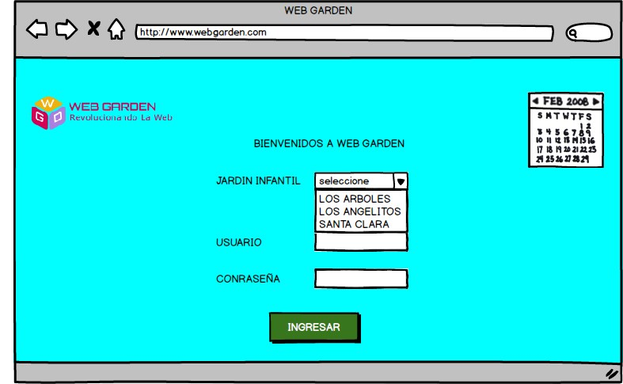

### Tablas que utiliza

|  |  |  |  |  |
| --- | --- | --- | --- | --- |
| TABLAS | C | R | U | D |
| persona |  | X |  |  |

### Al entrar

Se muestra una pantalla de color azul celeste con el logo de la aplicación llamada “WEBGARDEN”, adicional encontramos un calendario que indicará la fecha actualizada. También vemos una barra desplegable en la cual se hará clic para poder ver los jardines que se encuentran en la base de datos y seleccionar el que se necesita. Encontramos también los campos de “USUARIO” y “CONTRASEÑA” y el botón “INGRESAR”

### Entradas

Usuario: Hace referencia al nombre de usuario del sistema, este es el número de cedula sin puntos y ningún tipo de carácter.

Contraseña: Password o clave secreta para añadir al sistema, y con el campo de usuario los requisitos de campos se encuentran completos para acceder al sistema. Esta clave contará con números y letras de manera opcional.

### Procesamiento

#### Flujos normales:

- Al hacer clic en la barra “JARDINES”:

Dentro del espacio en blanco: Aparecerá un cursor para dar la opción de escribir el nombre del jardín, el sistema le mostrará las opciones por defecto y clikeará una, o después de anotar el nombre, el sistema lo asumirá con lo que tenga en su base de datos.

En la flecha de la barra: Se desplegará una lista con los nombres de los jardines, dando la opción para clickear uno.

Al hacer clic en el campo de “USUARIO”:

Se mostrara un cursor titilando, indicando que se puede escribir sobre él, para colocar el ID de usuario.

- Al hacer clic en el campo “CONTRASEÑA”:

Se mostrara un cursor titilando, indicando que se puede escribir sobre él, para colocar la contraseña.

- Al hacer clic en el botón “INGRESAR” después de anotar los datos requeridos (sin ningún error):

El sistema comienza a cargar la página de inicio del sistema.

### Salidas:

- Si alguno de los campos (ya sea la barra desplegable “JARDIN”, “USUARIO” o “CONTRASEÑA”) no es correcto y se da clic en el botón “INGRESAR”:

Aparece un msgbox diciendo: “Los datos no son correctos, verifíquelos.”

- Si alguno de los campos, varios o todos los campos (ya sea la barra desplegable “JARDIN”, “USUARIO” o “CONTRASEÑA”) están vacíos y se da clic en el botón “INGRESAR”:

Aparece un msgbox diciendo: “Los datos no están completos, verifíquelos.”

- Si alguno de los campos (ya sea la barra desplegable “JARDIN”, “USUARIO” o “CONTRASEÑA”) tiene caracteres y se da clic en el botón “INGRESAR”:

Aparece un msgbox diciendo: “Los campos no pueden tener caracteres, verifíquelos.”

- Si todos los campos (“JARDIN”, “USUARIO” y “CONTRASEÑA”) son correctos y se da clic en el botón “INGRESAR”:

Aparece un msgbox diciendo, por ejemplo: “Ha accedido de manera correcta al sistema”

### Al salir:

Se cierra la página y no se genera nada.

## Modulo: Lista de acudientes

### **Segunda interfaz**:

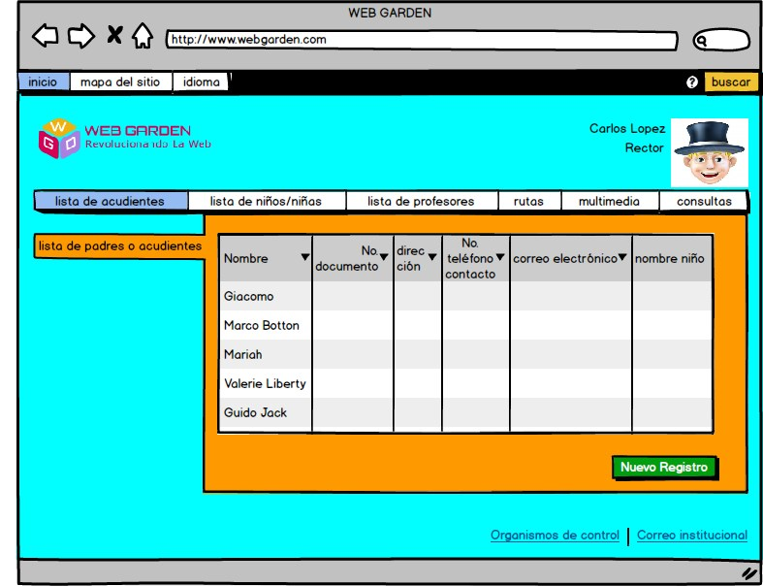

### Tablas que utiliza:

|  |  |  |  |  |
| --- | --- | --- | --- | --- |
| TABLAS | C | R | U | D |
| persona |  | X |  | X |

### Al entrar:

En la parte superior se ve una franja de color negro y en ella se ve un menú que trae las opciones de “Inicio”, “Mapa del sitio” e “Idioma”, también en ella se ve un botón de “Buscar”, y el botón de ayuda, simbolizado por el signo de pregunta.

Aparece una página de fondo color azul celeste, en ella se muestra el perfil del que ha ingresado al sistema hacia el lado superior derecho. Más abajo hay una lista de menú con las opciones “lista de acudientes”, “lista de niños/niñas”, “lista de profesores”, “rutas”, “multimedia” y “consultas”.

Más abajo se ve una lista con los campos “Nombre”, “N° documento”, “dirección”, “N° teléfono contacto”, “Correo electrónico” y “nombre niño”. Debajo de ella aparece una lista de datos. Debajo de la lista, hacia el lado inferior derecho se ve un botón que dice “Nuevo registro” y más abajo, hacia el mismo lado se ven dos link, uno dice “Organismos de Control” y el otro dice “Correo institucional”.

### Entradas: No posee ninguna entrada.

### Procesamiento:

#### Flujos normales:

* Si se hace clic en una de las opciones del menú pequeño de la parte superior derecha, ya sea “Mapa del sitio” o “Idioma”:

Cargará una nueva interfaz, dependiendo de la opción seleccionada”

* Si se hace clic en el botón de “Buscar”:

Se abrirá un campo para escribir lo que se está buscando.

* Si se hace clic en el nuevo campo que se ha abierto con el botón de “Buscar”:

Aparecerá un cursor, indicando que ahí se puede escribir.

* Si se hace clic en el botón de “Buscar”, y el campo ya tiene una palabra o frase escrita:

Se cargará una nueva interfaz, mostrando el resultado de la búsqueda.

* Si se hace clic en el botón de ayuda:

Se cargara una nueva interfaz con una lista de opciones sobre el uso de las funciones de la aplicación.

* Si se hace clic en alguna de las opciones del menú horizontal, ya sea “lista de niños/niñas”, “lista de profesores”, “rutas”, “multimedia” y “consultas”:

Cargará una nueva interfaz, dependiendo de la opción seleccionada.

* Si se hace clic en el botón “Nuevo registro”:

Se cargará una interfaz para hacer un nuevo registro.

* Si se hace clic en uno de los link de la parte inferior izquierda, ya sea “Organismos de control” o “Correo institucional”:

Se cargará una nueva interfaz, dependiendo de la opción seleccionada.

### Salidas:

* Si se hace clic en el botón de “Buscar”, y el campo ya tiene una palabra o frase escrita, pero en la base de datos no hay ninguna relación con la palabra o frase, o simplemente no existe:

Se mostrará un msgbox que dice: “No se encontraron resultados”.

### Al salir:

### Se cierra la interfaz y aparece de nuevo la interfaz de autenticación.

## Modulo: Registro de padres o acudientes

### Tercera interfaz

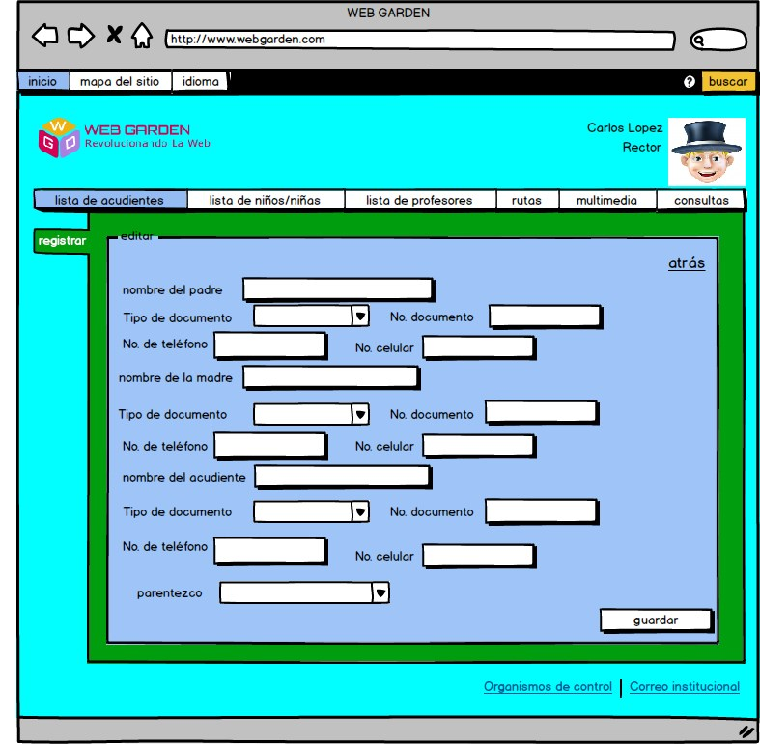

### Tablas que utiliza:

|  |  |  |  |  |
| --- | --- | --- | --- | --- |
| TABLAS | C | R | U | D |
| Persona | X |  | X |  |

### Al entrar:

Cuando la interfaz se ha cargado, se puede ver una franja negra en la parte superior, la cual trae un menú pequeño donde están las opciones “Inicio”, “Mapa del sitio” e “Idioma”; en la franja también se ve un botón amarillo que dice “Buscar”, el cual está acompañado de un botón de ayuda, simbolizado por el signo de pregunta.

Más abajo se ve, hacia el lado superior izquierdo, el logo de la aplicación, y hacia el lado superior derecho la imagen del usuario que ha accedido al sistema, acompañado del nombre y el cargo.

Más abajo hay un menú que trae las opciones “Lista de acudientes”, “Lista de niños/niñas”, “Lista de profesores”, “Rutas”, “Multimedia” y “Consulta”.

Luego hay un cuadro verde grande hacia la mitad, del cual sobresale una pestaña con la palabra “Registro”, dentro del cuadro parece un cuadro morado grande, encabezado por la palabra “Editar”; el cuadro contiene campos en los cuales van los datos personales del padre, de la madre y del acudiente, para cada uno está el “Nombre”, “Tipo de documento”, “Numero del documento”, “Nº Teléfono”, “Nº Celular”, y, adicional para el acudiente, “Parentesco”.

Dentro del cuadro, pero hacia la parte derecha, aparece el link “Atrás”, este se encuentra en letra arial (medida 14), color morado y esta subrayado.

En la parte inferior derecha del cuadro morado, se ve el botón que trae la opción de guardar, y ya hacia la parte inferior derecha, más abajo, se ven dos links, uno para “Organismos de control” y otro para “Correo institucional”.

### Entradas:

### Para el padre:

Nombre del padre: Hace referencia al nombre del padre de familia, y en este campo solo se admiten letras.

Tipo de documento: Es una lista desplegable, en la cual se selecciona el tipo de documento que tiene la persona a la cual se le hará el registro.

Nº de documento: En este campo deberá ir el número o ID de identificación del padre de familia. El campo solo podrá admitir números y letras, dependiendo del tipo de documento.

Nº Teléfono: En este campo deberá ir el número de teléfono del padre de familia. El campo solo podrá admitir números.

Nº Celular: En este campo deberá ir el número del celular del padre de familia. El campo solo podrá admitir números.

### Para la madre:

Nombre de la madre: Hace referencia al nombre de la madre, y en este campo solo se admiten letras.

Tipo de documento: Es una lista desplegable, en la cual se selecciona el tipo de documento que tiene la persona a la cual se le hará el registro.

Nº de documento: En este campo deberá ir el número o ID de identificación de la madre. El campo solo podrá admitir números y letras, dependiendo del tipo de documento.

Nº Teléfono: En este campo deberá ir el número de teléfono de la madre. El campo solo podrá admitir números.

Nº Celular: En este campo deberá ir el número del celular de la madre. El campo solo podrá admitir números.

### Para el acudiente:

Nombre del acudiente: Hace referencia al nombre del acudiente, y en este campo solo se admiten letras.

Tipo de documento: Es una lista desplegable, en la cual se selecciona el tipo de documento que tiene la persona a la cual se le hará el registro.

Nº de documento: En este campo deberá ir el número o ID de identificación del acudiente. El campo solo podrá admitir números y letras, dependiendo del tipo de documento.

Nº Teléfono: En este campo deberá ir el número de teléfono del acudiente. El campo solo podrá admitir números.

Nº Celular: En este campo deberá ir el número del celular del acudiente. El campo solo podrá admitir números.

Parentesco: En este campo se encuentra una lista desplegable, aquí se selecciona la opción de parentesco que posee el acudiente con el niño.

### Procesamiento:

#### Flujos normales:

* Si se hace clic en una de las opciones del menú pequeño de la parte superior derecha, ya sea “Mapa del sitio” o “Idioma”:

Cargará una nueva interfaz, dependiendo de la opción seleccionada”

* Si se hace clic en el botón de “Buscar”:

Se abrirá un campo para escribir lo que se está buscando.

* Si se hace clic en el nuevo campo que se ha abierto con el botón de “Buscar”:

Aparecerá un cursor, indicando que ahí se puede escribir.

* Si se hace clic en el botón de “Buscar”, y el campo ya tiene una palabra o frase escrita:

Se cargará una nueva interfaz, mostrando el resultado de la búsqueda.

* Si se hace clic en el botón de ayuda:

Se cargara una nueva interfaz con una lista de opciones sobre el uso de las funciones de la aplicación.

* Si se hace clic en alguna de las opciones del menú horizontal, ya sea “lista de niños/niñas”, “lista de profesores”, “rutas”, “multimedia” y “consultas”:

Cargará una nueva interfaz, dependiendo de la opción seleccionada.

* Si se hace clic en el campo del “Nombre del Padre”:

Aparecerá un cursor titilando, para indicar que ahí se puede escribir.

* Si se hace clic en la flecha de la barra desplegable “Tipo de documento”:

Aparecerá una lista desplegable con opciones para el tipo de documento.

* Si se hace clic en el campo “N° de documento”:

Aparecerá un cursor titilando, indicando que ahí se puede escribir.

* Si se hace clic en el campo “N° de teléfono”:

Aparecerá un cursor titilando, indicando que ahí se puede escribir.

* Si se hace clic en el campo “N° de celular”:

Aparecerá un cursor titilando, indicando que ahí se puede escribir.

* Si se hace clic en el campo “Nombre de la madre”:

Aparecerá un cursor titilando, indicando que ahí se puede escribir.

* Si se hace clic en el campo “Nombre del acudiente”:

Aparecerá un cursor titilando, indicando que ahí se puede escribir.

* Si se hace clic en la flecha de la barra desplegable “Parentesco”:

Se mostrará una lista con opciones para el parentesco.

Las barras desplegables “Tipo de documento”, los campos de nombre de persona, y los campos “N° documento”, “N° Teléfono” y “N° Celular”, se encuentran para padre, madre y acudiente, y presentan los mismos flujos normales.

* Si se hace clic en el botón “Guardar”:

Se guardaran los datos anexados al formulario y se regresará al módulo “Lista de acudientes”

* Si se hace clic en uno de los link de la parte inferior izquierda, ya sea “Organismos de control” o “Correo institucional”:

Se cargará una nueva interfaz, dependiendo de la opción seleccionada.

### Salidas:

- Si alguno de los campos “Nombre del padre”, “Nombre de la madre”, “Nombre del acudiente”, “parentesco”, (para el Padre, Madre y Acudiente) “N° documento”, “N° Teléfono”, “N° Celular”, y la barra desplegable “Tipo de documento” se encuentra vacíos, y se hace clic en el botón “Guardar”:

Aparecerá un msgbox diciendo: “Los campos no están completos. Puede hacer clic en Aceptar para guardar los datos actuales y continuar después, o puede hacer clic en Cancelar para completar todos los datos”. El msgbox tendrá el botón “Aceptar” y tendrá el botón “Cancelar”.

* Si alguno de los campos posee caracteres, y se da clic en el botón “Guardar”

Aparecerá un msgbox diciendo: “Los campos no admiten caracteres”

* Si en alguno de los campos (ya sea para el Padre, Madre y Acudiente), “N° Teléfono” y “N° Celular”, se colocan letras, y se da clic en el botón “Guardar”:

Aparecerá un msgbox diciendo: “Estos campos no admiten letras”.

* Si en los campos “Nombre del padre”, “Nombre de la madre” y “Nombre del acudiente”, se colocan números y se hace clic en el botón “Guardar”:

Aparecerá un msgbox diciendo: “Estos campos no admiten números”.

* Si todos los campos del formulario están vacios, y se da clic en la opción “Guardar”:

Aparecerá un msgbox diciendo: “El formulario esta en blanco. Ingrese los datos requeridos para poder guardar el formulario”.

### Al Salir:

Cuando se hace clic en el link “Atrás”, se cierra la interfaz y se puede ver de nuevo el modulo “Lista de Acudientes”.

## Modulo: Lista de niños/niñas

### Cuarta interfaz:

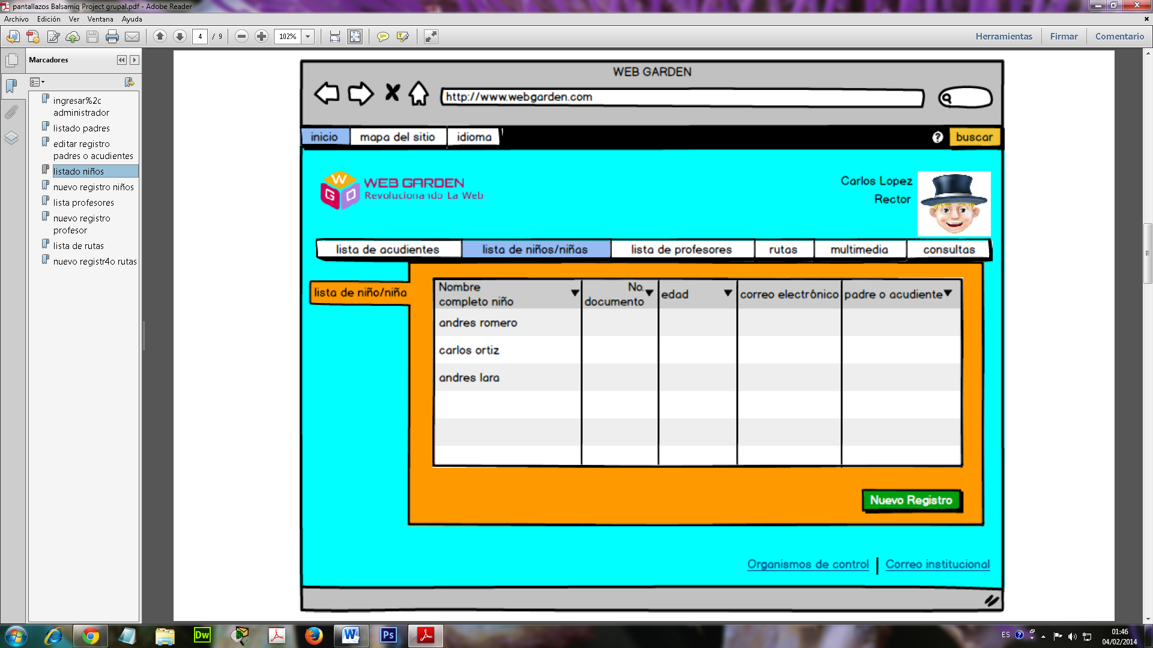

### 4.2 Tablas que utiliza:

|  |  |  |  |  |
| --- | --- | --- | --- | --- |
| TABLAS | C | R | U | D |
| alumnos |  | X |  | X |

### Al entrar:

Cuando la interfaz se carga aparece una franja superior de color negro, hacia la parte superior izquierda aparece un menú pequeño en el cual se encuentran las opciones de “Inicio”, “mapa del sitio” e “Idioma”, hacia la parte superior derecha de la franja se encuentra un botón de buscar, el cual es de color amarillo, y al lado izquierdo del botón hay un botón con signo de pregunta, este botón es de “Ayuda”, este signo. El fondo de la interfaz aparece de color azul celeste, y después de la franja negra, hacia la parte superior izquierda aparece el logo de la aplicación webgarden; hacia el lado superior derecho aparece el perfil de la persona que ha accedido al sistema, referenciado por su foto, nombre y cargo.

Más bajo se puede ver un menú horizontal, en el cual se encuentran los campos de “Lista de acudientes”, “Lista de niños/niñas”, “Lista de profesores”, “Rutas”, “Multimedia” y “Consultas”.

Debajo del menú horizontal aparece un cuadro anaranjado, referenciado por una pestaña que se encuentra hacia lado izquierdo, esta dice “Lista de niños/niñas”. Dentro del cuadro naranja parece una lista referenciada por los campos “Nombre completo niño”, “N° Documento”, “Edad”, “Correo electrónico” y “Padre o acudiente”.

Hacia la parte inferior derecha del cuadro naranja se ve un botón que dice “Nuevo registro”, este es de color verde.

Ya hacia la parte inferior derecha se encuentran dos links de color morado, un link dice “Organismos de control”, y el otro dice “Correo institucional”.

### Entradas: No posee ninguna entrada.

### Procesamiento:

#### Flujos normales:

* Si se hace clic en una de las opciones del menú pequeño de la parte superior derecha, ya sea “Mapa del sitio” o “Idioma”:

Cargará una nueva interfaz, dependiendo de la opción seleccionada”

* Si se hace clic en el botón de “Buscar”:

Se abrirá un campo para escribir lo que se está buscando.

* Si se hace clic en el nuevo campo que se ha abierto con el botón de “Buscar”:

Aparecerá un cursor, indicando que ahí se puede escribir.

* Si se hace clic en el botón de ayuda:

Se cargara una nueva interfaz con una lista de opciones sobre el uso de las funciones de la aplicación.

* Si se hace clic en el botón de “Buscar”, y el campo ya tiene una palabra o frase escrita:

Se cargará una nueva interfaz, mostrando el resultado de la búsqueda.

* Si se hace clic en alguna de las opciones del menú horizontal, ya sea “lista de niños/niñas”, “lista de profesores”, “rutas”, “multimedia” y “consultas”:

Cargará una nueva interfaz, dependiendo de la opción seleccionada.

* Si se hace clic en el botón “Nuevo registro”:

Se cargará una interfaz para hacer un nuevo registro.

* Si se hace clic en uno de los link de la parte inferior izquierda, ya sea “Organismos de control” o “Correo institucional”:

Se cargará una nueva interfaz, dependiendo de la opción seleccionada.

### Salidas:

* Si se hace clic en el botón de “Buscar”, y el campo ya tiene una palabra o frase escrita, pero en la base de datos no hay ninguna relación con la palabra o frase, o simplemente no existe:

Se mostrará un msgbox que dice: “No se encontraron resultados”.

### Al salir:

### Se cierra la interfaz y aparece de nuevo la interfaz de autenticación.

## Modulo: Registro de niños

### Quinta interfaz

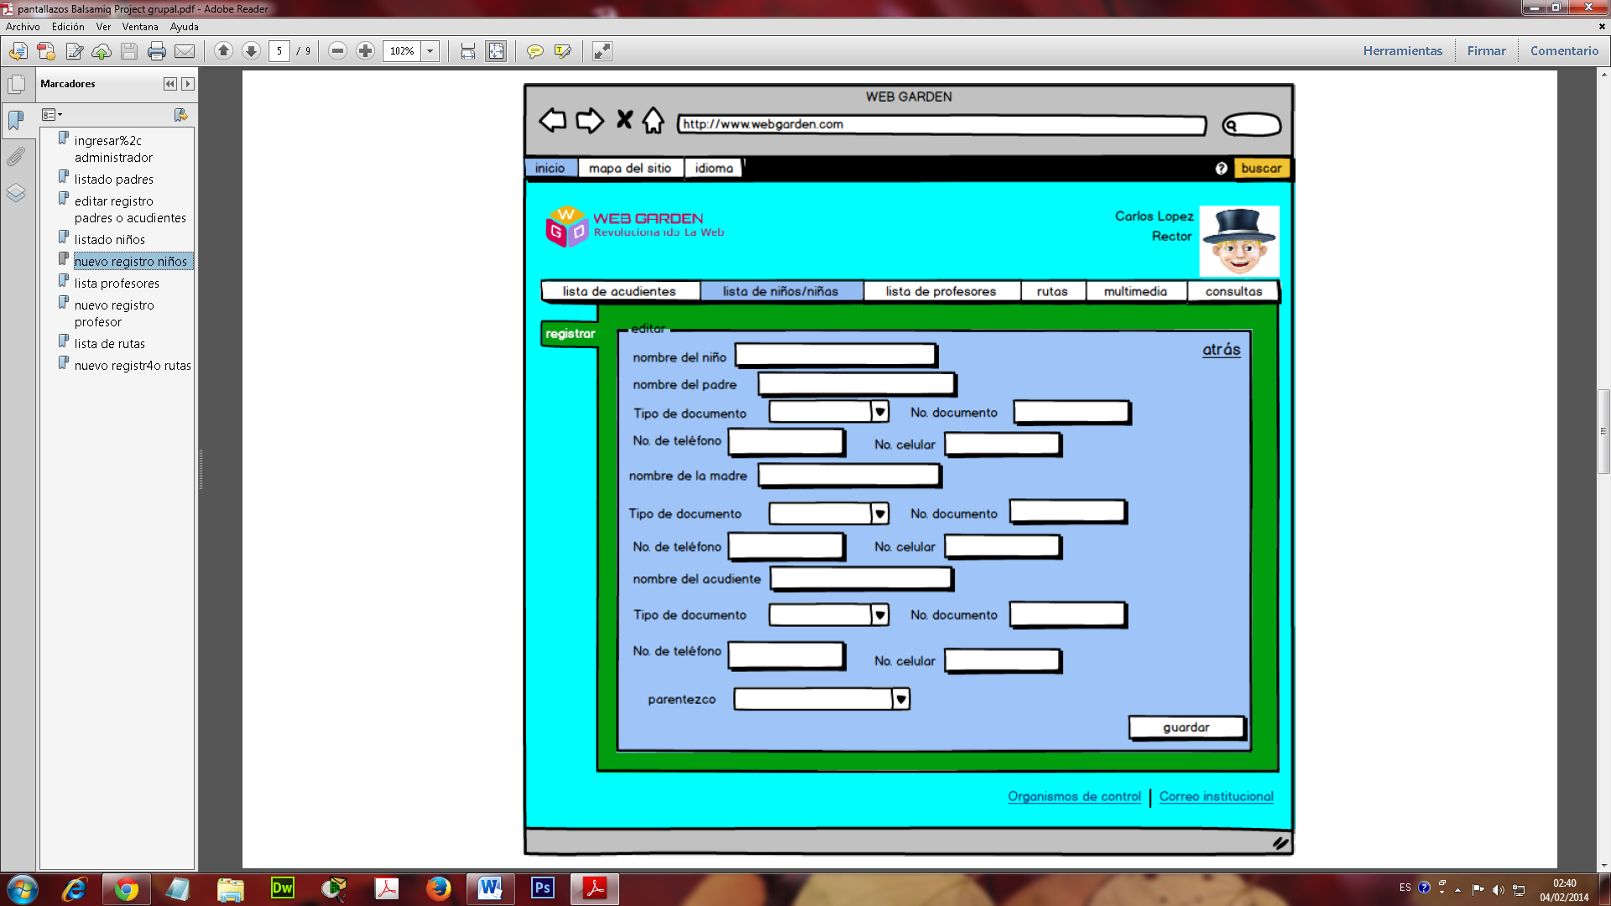

### Tablas que utiliza:

|  |  |  |  |  |
| --- | --- | --- | --- | --- |
| TABLAS | C | R | U | D |
| alumnos | X |  | X |  |

### Al entrar:

Al cargar la interfaz se muestra una franja negra en la cual aparece un menú de tres opciones y aparece el botón de “Buscar”, junto al botón de ayuda, simbolizado con un signo de pregunta.

El fondo de la interfaz es azul celeste, y debajo de la franja negra, hacia la parte superior izquierda aparece el logo de la aplicación webgarden; hacia el otro lado aparece el perfil de la persona que ha accedido al sistema, junto con su nombre.

Más abajo aparece un menú horizontal, este menú tiene las opciones de “Lista de acudientes”, “Lista de niños/niñas”, “Lista de profesores”, “Rutas”, “Multimedia” y “Consultas”.

Debajo de la lista aparece un cuadro verde, el cual tiene una pestaña que sobresale hacia el lado izquierdo, esta pestaña dice “Registrar”. Dentro del cuadro verde hay un cuadro morado, el cual está encabezado por la palabra “Editar”, hacia la parte superior derecha del cuadro aparece un link con la palabra “Atrás”, este link es de color morado oscuro; ya dentro del cuerpo del cuadro morado hay un formulario que contiene campos en los cuales van los datos del niño, del padre, de la madre y del acudiente; para el niño solo está el campo “Nombre del niño”, para el padre, madre y acudiente se encuentran los campos “Nombre”, “Tipo de documento”, “Numero del documento”, “Nº Teléfono”, “Nº Celular”, y, adicional para el acudiente, “Parentesco”. El campo “tipo de documento” tanto para padre, madre y acudiente, es una barra desplegable.

En la parte inferior del cuadro morado aparece el botón de “Guardar”, y al final de la interfaz, hacia el lado derecho aparecen dos links, uno dice “Organismos de control” y el otro dice “Correo institucional”.

### Entradas:

### Para el niño:

Nombre del niño: Hace referencia al nombre del niño, en este campo solo se admiten letras.

### Para el padre:

Nombre del padre: Hace referencia al nombre del padre de familia, y en este campo solo se admiten letras.

Tipo de documento: Es una lista desplegable, en la cual se selecciona el tipo de documento que tiene la persona a la cual se le hará el registro.

Nº de documento: En este campo deberá ir el número o ID de identificación del padre de familia. El campo solo podrá admitir números y letras, dependiendo del tipo de documento.

Nº Teléfono: En este campo deberá ir el número de teléfono del padre de familia. El campo solo podrá admitir números.

Nº Celular: En este campo deberá ir el número del celular del padre de familia. El campo solo podrá admitir números.

### Para la madre:

Nombre de la madre: Hace referencia al nombre de la madre, y en este campo solo se admiten letras.

Tipo de documento: Es una lista desplegable, en la cual se selecciona el tipo de documento que tiene la persona a la cual se le hará el registro.

Nº de documento: En este campo deberá ir el número o ID de identificación de la madre. El campo solo podrá admitir números y letras, dependiendo del tipo de documento.

Nº Teléfono: En este campo deberá ir el número de teléfono de la madre. El campo solo podrá admitir números.

Nº Celular: En este campo deberá ir el número del celular de la madre. El campo solo podrá admitir números.

### Para el acudiente:

Nombre del acudiente: Hace referencia al nombre del acudiente, y en este campo solo se admiten letras.

Tipo de documento: Es una lista desplegable, en la cual se selecciona el tipo de documento que tiene la persona a la cual se le hará el registro.

Nº de documento: En este campo deberá ir el número o ID de identificación del acudiente. El campo solo podrá admitir números y letras, dependiendo del tipo de documento.

Nº Teléfono: En este campo deberá ir el número de teléfono del acudiente. El campo solo podrá admitir números.

Nº Celular: En este campo deberá ir el número del celular del acudiente. El campo solo podrá admitir números.

Parentesco: En este campo se encuentra una lista desplegable, aquí se selecciona la opción de parentesco que posee el acudiente con el niño.

### Procesamiento:

#### Flujos normales:

* Si se hace clic en una de las opciones del menú pequeño de la parte superior derecha, ya sea “Mapa del sitio” o “Idioma”:

Cargará una nueva interfaz, dependiendo de la opción seleccionada”

* Si se hace clic en el botón de ayuda:

Se cargara una nueva interfaz con una lista de opciones sobre el uso de las funciones de la aplicación.

* Si se hace clic en el botón de “Buscar”:

Se abrirá un campo para escribir lo que se está buscando.

* Si se hace clic en el nuevo campo que se ha abierto con el botón de “Buscar”:

Aparecerá un cursor, indicando que ahí se puede escribir.

* Si se hace clic en el botón de “Buscar”, y el campo ya tiene una palabra o frase escrita:

Se cargará una nueva interfaz, mostrando el resultado de la búsqueda.

* Si se hace clic en alguna de las opciones del menú horizontal, ya sea “lista de niños/niñas”, “lista de profesores”, “rutas”, “multimedia” y “consultas”:

Cargará una nueva interfaz, dependiendo de la opción seleccionada.

* Si se hace clic en el campo “Nombre del niño”:

Aparecerá un cursor titilando, indicando que ahí se puede escribir.

* Si se hace clic en el campo del “Nombre del Padre”:

Aparecerá un cursor titilando, para indicar que ahí se puede escribir.

* Si se hace clic en la flecha de la barra desplegable “Tipo de documento”:

Aparecerá una lista desplegable con opciones para el tipo de documento.

* Si se hace clic en el campo “N° de documento”:

Aparecerá un cursor titilando, indicando que ahí se puede escribir.

* Si se hace clic en el campo “N° de teléfono”:

Aparecerá un cursor titilando, indicando que ahí se puede escribir.

* Si se hace clic en el campo “N° de celular”:

Aparecerá un cursor titilando, indicando que ahí se puede escribir.

* Si se hace clic en el campo “Nombre de la madre”:

Aparecerá un cursor titilando, indicando que ahí se puede escribir.

* Si se hace clic en el campo “Nombre del acudiente”:

Aparecerá un cursor titilando, indicando que ahí se puede escribir.

* Si se hace clic en la flecha de la barra desplegable “Parentesco”:

Se mostrará una lista con opciones para el parentesco.

Las barras desplegables “Tipo de documento”, los campos de nombre de persona, y los campos “N° documento”, “N° Teléfono” y “N° Celular”, se encuentran para padre, madre y acudiente, y presentan los mismos flujos normales.

* Si se hace clic en el botón “Guardar”:

Se guardaran los datos anexados al formulario y se regresará al módulo “Lista de niños/niñas.”

* Si se hace clic en uno de los link de la parte inferior izquierda, ya sea “Organismos de control” o “Correo institucional”:

Se cargará una nueva interfaz, dependiendo de la opción seleccionada.

### Salidas:

- Si alguno de los campos “Nombre del niño”, “Nombre del padre”, “Nombre de la madre”, “Nombre del acudiente”, “parentesco”, (para el Padre, Madre y Acudiente) “N° documento”, “N° Teléfono”, “N° Celular”, y la barra desplegable “Tipo de documento” se encuentra vacíos, y se hace clic en el botón “Guardar”:

Aparecerá un msgbox diciendo: “Los campos no están completos. Puede hacer clic en Aceptar para guardar los datos actuales y continuar después, o puede hacer clic en Cancelar para completar todos los datos”. El msgbox tendrá el botón “Aceptar” y tendrá el botón “Cancelar”.

* Si alguno de los campos posee caracteres, y se da clic en el botón “Guardar”

Aparecerá un msgbox diciendo: “Los campos no admiten caracteres”

* Si en alguno de los campos (ya sea para el Padre, Madre y Acudiente), “N° Teléfono” y “N° Celular”, se colocan letras, y se da clic en el botón “Guardar”:

Aparecerá un msgbox diciendo: “Estos campos no admiten letras”.

* Si en los campos “Nombre del niño”, “Nombre del padre”, “Nombre de la madre” y “Nombre del acudiente”, se colocan números y se hace clic en el botón “Guardar”:

Aparecerá un msgbox diciendo: “Estos campos no admiten números”.

* Si todos los campos del formulario están vacíos, y se da clic en la opción “Guardar”:

Aparecerá un msgbox diciendo: “El formulario está en blanco. Ingrese los datos requeridos para poder guardar el formulario”.

### Al Salir:

Cuando se hace clic en el link “Atrás”, se cierra la interfaz y se puede ver de nuevo el modulo “Lista de niños/niñas”.

## Interfaz: Lista de profesores

### Sexta interfaz:

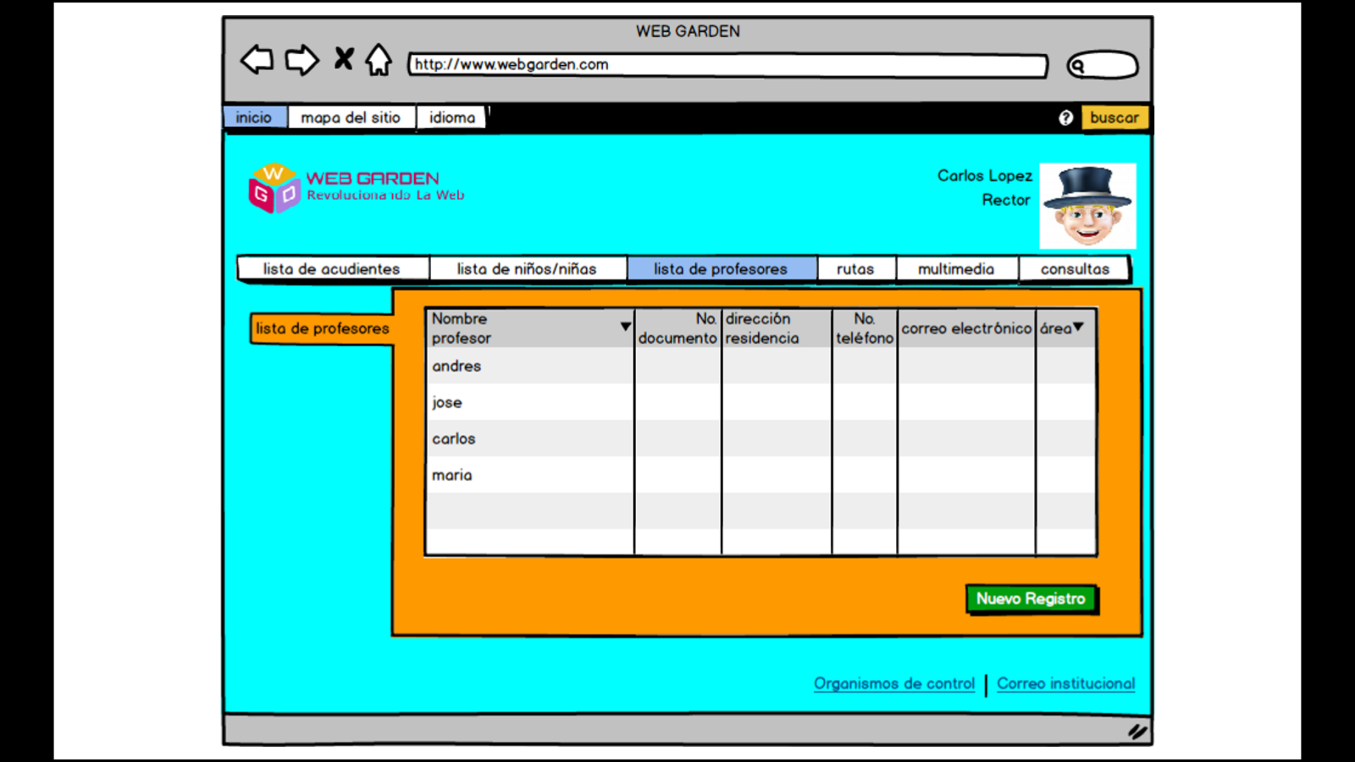

### Tablas que utiliza:

|  |  |  |  |  |
| --- | --- | --- | --- | --- |
| TABLAS | C | R | U | D |
| persona |  | X |  | X |

### Al entrar:

Al ingresar a la interfaz se puede ver que tiene un fondo azul celeste. En la parte superior se puede ver una franja de color negro, en esta franja, hacia la parte superior izquierda, aparece un menú pequeño con las opciones “Inicio”, “Mapa del sitio” e “Idioma”, y hacia la parte superior derecha se puede ver el botón de color amarillo “Buscar”, al lado del botón de “Buscar” hay otro botón ilustrado con el signo de pregunta, este es el botón de “Ayuda”.

Después de la franja negra, hacia la parte superior izquierda, aparece el logo de la aplicación webgarden; hacia el lado superior derecho aparece el perfil de la persona que ha accedido al sistema, referenciado por su foto, nombre y cargo.

Más bajo se puede ver un menú horizontal, en el cual se encuentran los campos de “Lista de acudientes”, “Lista de niños/niñas”, “Lista de profesores”, “Rutas”, “Multimedia” y “Consultas”.

Debajo del menú horizontal aparece un cuadro anaranjado, referenciado por una pestaña que se encuentra hacia lado izquierdo, esta dice “Lista de profesores”. Dentro del cuadro naranja parece una lista referenciada por los campos “Nombre profesor”, “N° Documento”, “Dirección residencia”, “N° Teléfono”, “Correo electrónico” y “Área”.

Hacia la parte inferior derecha del cuadro naranja se ve un botón que dice “Nuevo registro”, este es de color verde.

Ya hacia la parte inferior derecha se encuentran dos links de color morado, un link dice “Organismos de control”, y el otro dice “Correo institucional”.

### Entradas: No posee ninguna entrada.

### Procesamiento:

#### Flujos normales:

* Si se hace clic en una de las opciones del menú pequeño de la parte superior derecha, ya sea “Mapa del sitio” o “Idioma”:

Cargará una nueva interfaz, dependiendo de la opción seleccionada”

* Si se hace clic en el botón de “Buscar”:

Se abrirá un campo para escribir lo que se está buscando.

* Si se hace clic en el nuevo campo que se ha abierto con el botón de “Buscar”:

Aparecerá un cursor, indicando que ahí se puede escribir.

* Si se hace clic en el botón de “Buscar”, y el campo ya tiene una palabra o frase escrita:

Se cargará una nueva interfaz, mostrando el resultado de la búsqueda.

* Si se hace clic en el botón de ayuda:

Se cargara una nueva interfaz con una lista de opciones sobre el uso de las funciones de la aplicación.

* Si se hace clic en alguna de las opciones del menú horizontal, ya sea “lista de niños/niñas”, “lista de profesores”, “rutas”, “multimedia” y “consultas”:

Cargará una nueva interfaz, dependiendo de la opción seleccionada.

* Si se hace clic en el botón “Nuevo registro”:

Se cargará una interfaz para hacer un nuevo registro.

* Si se hace clic en uno de los link de la parte inferior izquierda, ya sea “Organismos de control” o “Correo institucional”:

Se cargará una nueva interfaz, dependiendo de la opción seleccionada.

### Salidas:

* Si se hace clic en el botón de “Buscar”, y el campo ya tiene una palabra o frase escrita, pero en la base de datos no hay ninguna relación con la palabra o frase, o simplemente no existe:

Se mostrará un msgbox que dice: “No se encontraron resultados”.

### Al salir:

### Se cierra la interfaz y aparece de nuevo la interfaz de autenticación.

## Modulo: Registro de profesores

### Séptima interfaz

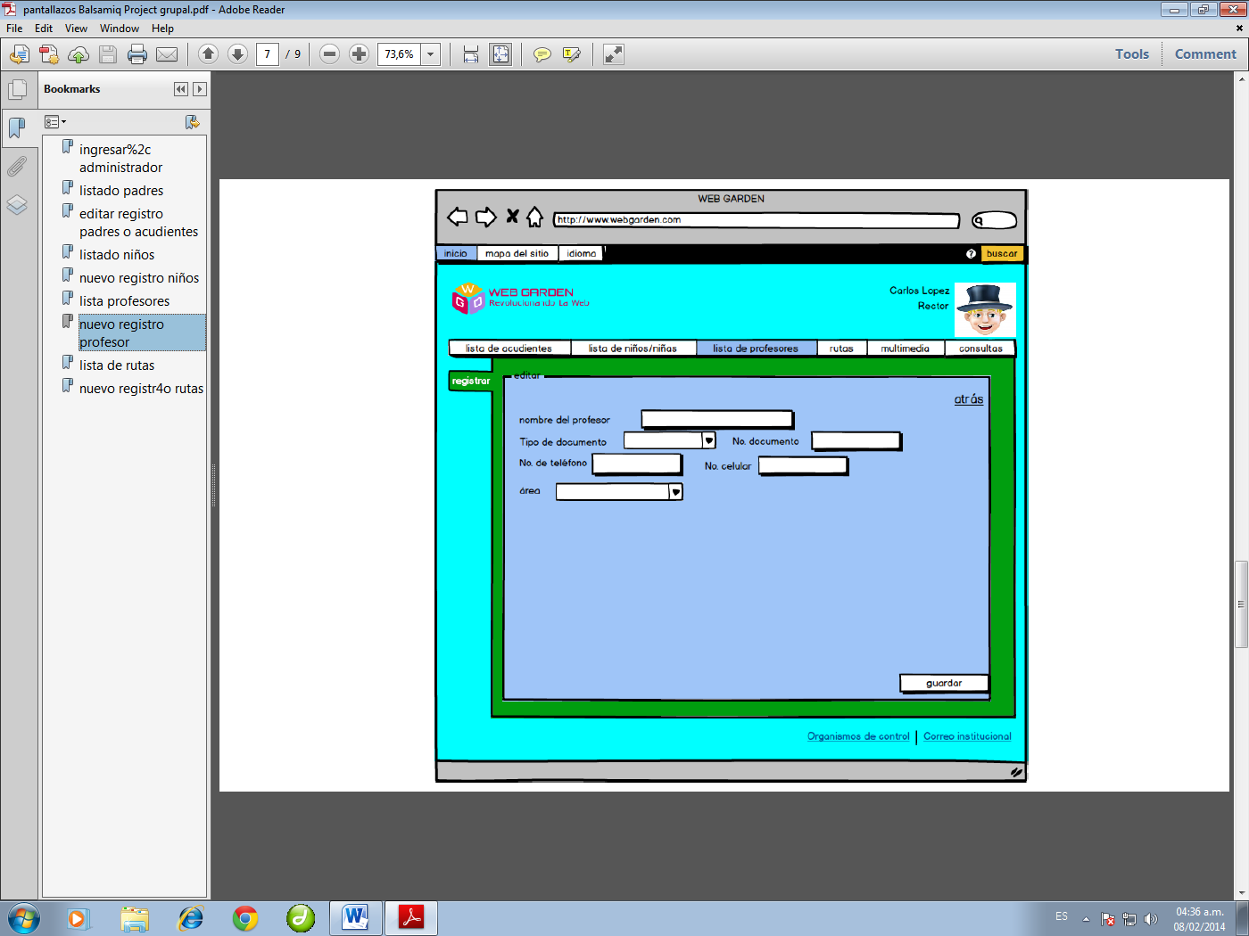

### Tablas que utiliza

|  |  |  |  |  |
| --- | --- | --- | --- | --- |
| TABLAS | C | R | U | D |
| Persona | X |  | X |  |

### Al entrar:

Al ingresar a la interfaz se puede ver que tiene un fondo azul celeste. En la parte superior se puede ver una franja de color negro, en esta franja, hacia la parte superior izquierda, aparece un menú pequeño con las opciones “Inicio”, “Mapa del sitio” e “Idioma”, y hacia la parte superior derecha se puede ver el botón de color amarillo “Buscar”, al lado del botón de “Buscar” hay otro botón ilustrado con el signo de pregunta, este es el botón de “Ayuda”.

Después de la franja negra, hacia la parte superior izquierda, aparece el logo de la aplicación web Garden; hacia el lado superior derecho aparece el perfil de la persona que ha accedido al sistema, referenciado por su foto, nombre y cargo.

Más bajo se puede ver un menú horizontal, en el cual se encuentran los campos de “Lista de acudientes”, “Lista de niños/niñas”, “Lista de profesores”, “Rutas”, “Multimedia” y “Consultas”.

Después se ve un cuadro grande de color verde en el cual sobresale una pestaña hacia el lado izquierdo que dice “Registrar”. Dentro del cuadro verde aparece un cuadro de color morado el cual está encabezado por la palabra “Editar”, dentro del cuadro morado se encuentran los campos “Nombre del profesor”, “Tipo de documento”, “N° documento”, “N° Teléfono”, “N° Celular” y “Área”.

En la parte inferior del cuadro morado aparece el botón de “Guardar”, y al final de la interfaz, hacia el lado derecho aparecen dos links, uno dice “Organismos de control” y el otro dice “Correo institucional”.

### Entradas:

* Nombre del profesor: En este campo va el nombre del profesor. Este campo solo admite letras.
* Tipo de documento: Es una lista desplegable, en la cual se selecciona el tipo de documento que tiene la persona a la cual se le hará el registro.
* Nº de documento: En este campo deberá ir el número o ID de identificación del acudiente. El campo solo podrá admitir números y letras, dependiendo del tipo de documento.
* Nº Teléfono: En este campo deberá ir el número de teléfono del profesor. El campo solo podrá admitir números.
* Nº Celular: En este campo deberá ir el número del celular del profesor. El campo solo podrá admitir números.
* Área: En este campo se coloca el área o materia que dicta el profesor.

### Procesamiento:

#### Flujos normales:

* Si se hace clic en una de las opciones del menú pequeño de la parte superior derecha, ya sea “Mapa del sitio” o “Idioma”:

Cargará una nueva interfaz, dependiendo de la opción seleccionada”

* Si se hace clic en el botón de ayuda:

Se cargara una nueva interfaz con una lista de opciones sobre el uso de las funciones de la aplicación.

* Si se hace clic en el botón de “Buscar”:

Se abrirá un campo para escribir lo que se está buscando.

* Si se hace clic en el nuevo campo que se ha abierto con el botón de “Buscar”:

Aparecerá un cursor, indicando que ahí se puede escribir.

* Si se hace clic en el botón de “Buscar”, y el campo ya tiene una palabra o frase escrita:

Se cargará una nueva interfaz, mostrando el resultado de la búsqueda.

* Si se hace clic en alguna de las opciones del menú horizontal, ya sea “lista de niños/niñas”, “lista de profesores”, “rutas”, “multimedia” y “consultas”:

Cargará una nueva interfaz, dependiendo de la opción seleccionada.

* Si se hace clic en el campo “Nombre del profesor”:

Aparecerá un cursor titilando sobre el campo indicando que ahí se puede escribir.

* Si se hace clic en la barra desplegable “Tipo de documento”:

Se despliega una lista de opciones para seleccionar el tipo de documento.

* Si se hace clic en el campo “N° teléfono”:

Aparecerá un cursor titilando, indicando que ahí se puede escribir.

* Si se hace clic en el campo “N° Celular”:

Aparecerá un cursor titilando, indicando que ahí se puede escribir.

* Si se hace clic en la barra desplegable “Área”:

Se despliega una lista de opciones para seleccionar la materia que dicta el profesor.

### Salidas:

* Si alguno de los campos “Nombre del profesor”, “N° documento”, “N° Teléfono”, “N° celular”, o las barras desplegables “Tipo de documento” o “Área” está vacía y se da clic en el botón “Guardar”:

Aparecerá un msgbox diciendo: “Los campos no están completos. Puede hacer clic en Aceptar para guardar los datos actuales y continuar después, o puede hacer clic en Cancelar para completar todos los datos”. El msgbox tendrá el botón “Aceptar” y tendrá el botón “Cancelar”.

* Si alguno de los campos posee caracteres, y se da clic en el botón “Guardar”

Aparecerá un msgbox diciendo: “Los campos no admiten caracteres”

- Si alguno de los campos “N° documento”, “N° teléfono” y “N° celular” tienen letras y se da clic en el botón “Guardar”:

Aparecerá un msgbox diciendo: “Los campos: N° documento, N° teléfono y N° celular no admiten letras”

* Si el campo “Nombre del profesor” tiene números y se da clic en el botón “Guardar”:

Aparecerá un msgbox diciendo: “El campo profesor no admite números”

* Si todos los campos del formulario están vacíos, y se da clic en la opción “Guardar”:

Aparecerá un msgbox diciendo: “El formulario está en blanco. Ingrese los datos requeridos para poder guardar el formulario”.

### **Al salir:**

Al hacer clic en el link “Atrás” se cierra la interfaz y se vuelve almódulo “Lista de profesores”

## Modulo: Lista de rutas

### Octava interfaz:

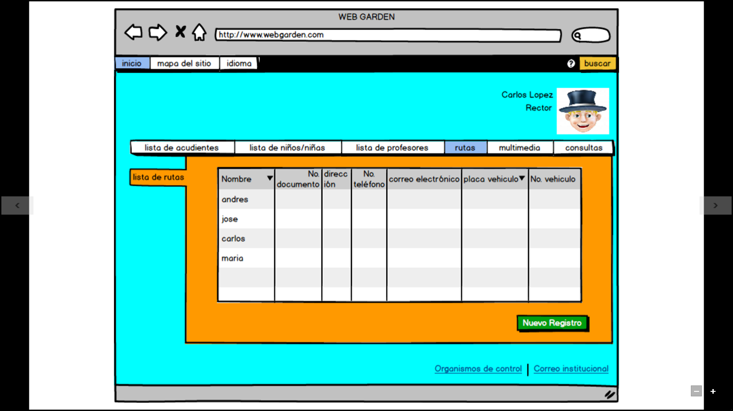

### Tablas que utiliza:

|  |  |  |  |  |
| --- | --- | --- | --- | --- |
| TABLAS | C | R | U | D |
| ruta |  | X |  | X |

### Al entrar:

Al ingresar a la interfaz se puede ver que tiene un fondo azul celeste. En la parte superior se puede ver una franja de color negro, en esta franja, hacia la parte superior izquierda, aparece un menú pequeño con las opciones “Inicio”, “Mapa del sitio” e “Idioma”, y hacia la parte superior derecha se puede ver el botón de color amarillo “Buscar”, al lado del botón de “Buscar” hay otro botón ilustrado con el signo de pregunta, este es el botón de “Ayuda”.

Después de la franja negra, hacia el lado superior derecho aparece el perfil de la persona que ha accedido al sistema, referenciado por su foto, nombre y cargo.

Más bajo se puede ver un menú horizontal, en el cual se encuentran los campos de “Lista de acudientes”, “Lista de niños/niñas”, “Lista de profesores”, “Rutas”, “Multimedia” y “Consultas”.

Abajo aparece un cuadro grande de color anaranjado y al lado izquierdo del cuadro anaranjado hay una pestaña que sobresale, la pestaña dice: “Lista de rutas”.

Dentro del cuadro anaranjado aparece la lista de rutas, referenciada por los campos “Nombre”, “N° documento”, “Dirección”, “N° teléfono”, “Correo electrónico”, “Placa vehículo” y “N° vehículo”.

Abajo, hacia la parte inferior derecha del cuadro naranja aparece un botón de color verde que dice “Nuevo registro”, y hacia el final de la página, en el lado inferior derecho aparecen dos links, uno dice “Organismos de control” y el otro dice “Correo institucional”.

### Entradas: No posee ninguna entrada.

### Procesamiento:

#### Flujos normales:

* Si se hace clic en una de las opciones del menú pequeño de la parte superior derecha, ya sea “Mapa del sitio” o “Idioma”:

Cargará una nueva interfaz, dependiendo de la opción seleccionada”

* Si se hace clic en el botón de “Buscar”:

Se abrirá un campo para escribir lo que se está buscando.

* Si se hace clic en el nuevo campo que se ha abierto con el botón de “Buscar”:

Aparecerá un cursor, indicando que ahí se puede escribir.

* Si se hace clic en el botón de “Buscar”, y el campo ya tiene una palabra o frase escrita:

Se cargará una nueva interfaz, mostrando el resultado de la búsqueda.

* Si se hace clic en el botón de ayuda:

Se cargara una nueva interfaz con una lista de opciones sobre el uso de las funciones de la aplicación.

* Si se hace clic en alguna de las opciones del menú horizontal, ya sea “lista de niños/niñas”, “lista de profesores”, “rutas”, “multimedia” y “consultas”:

Cargará una nueva interfaz, dependiendo de la opción seleccionada.

* Si se hace clic en el botón “Nuevo registro”:

Se cargará una interfaz para hacer un nuevo registro.

* Si se hace clic en uno de los link de la parte inferior izquierda, ya sea “Organismos de control” o “Correo institucional”:

Se cargará una nueva interfaz, dependiendo de la opción seleccionada.

### Salidas:

* Si se hace clic en el botón de “Buscar”, y el campo ya tiene una palabra o frase escrita, pero en la base de datos no hay ninguna relación con la palabra o frase, o simplemente no existe:

Se mostrará un msgbox que dice: “No se encontraron resultados”.

### Al salir:

### Se cierra la interfaz y aparece de nuevo la interfaz de autenticación.

## Modulo: Registro de rutas

### Novena interfaz:

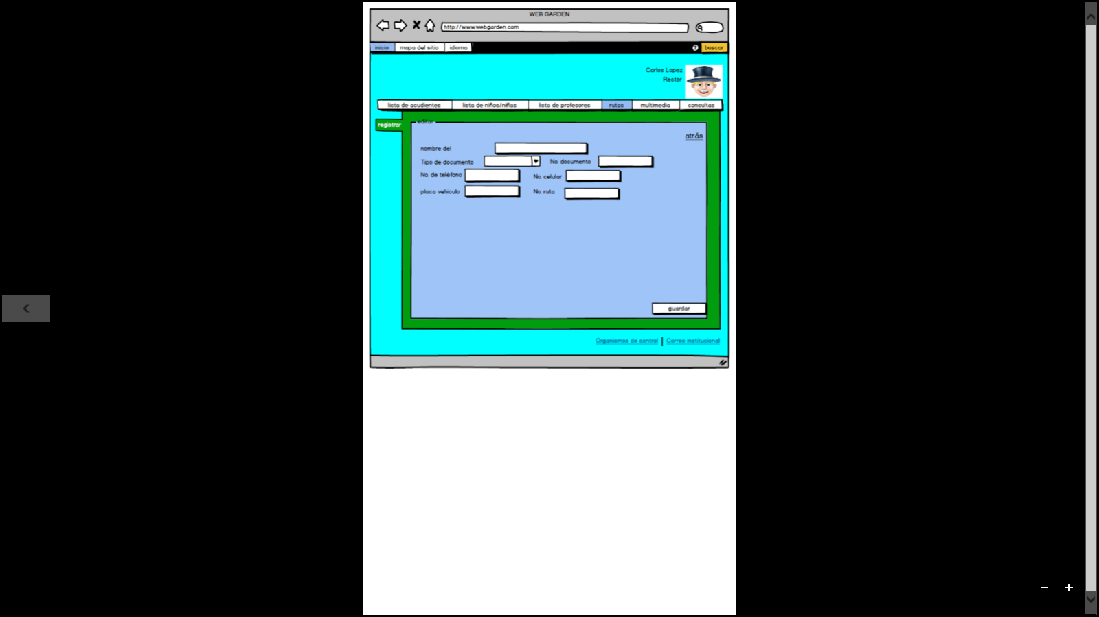

### Tablas que utiliza

|  |  |  |  |  |
| --- | --- | --- | --- | --- |
| TABLAS | C | R | U | D |
| ruta | X |  | X |  |

### Al entrar:

Al ingresar a la interfaz se puede ver que tiene un fondo azul celeste. En la parte superior se puede ver una franja de color negro, en esta franja, hacia la parte superior izquierda, aparece un menú pequeño con las opciones “Inicio”, “Mapa del sitio” e “Idioma”, y hacia la parte superior derecha se puede ver el botón de color amarillo “Buscar”, al lado del botón de “Buscar” hay otro botón ilustrado con el signo de pregunta, este es el botón de “Ayuda”.

Después de la franja negra, hacia el lado superior derecho aparece el perfil de la persona que ha accedido al sistema, referenciado por su foto, nombre y cargo.

Más bajo se puede ver un menú horizontal, en el cual se encuentran los campos de “Lista de acudientes”, “Lista de niños/niñas”, “Lista de profesores”, “Rutas”, “Multimedia” y “Consultas”.

Debajo del menú horizontal aparece un cuadro de color verde del cual sobresale una pestaña hacia el lado izquierdo, la pestaña dice “Registrar”; dentro del cuadro verde hay otro cuadro de color morado el cual viene encabezado por la palabra editar, y hacia el lado superior derecho del cuadro morado aparece el link atrás, para volver a la página anterior. Dentro del cuadro se encuentran los campos “Nombre del conductor”, “N° documento”, “N° teléfono”, “N° celular”, “Placa vehículo”, “N° ruta”, y la barra desplegable “Tipo de documento”.

En la parte inferior del cuadro morado aparece el botón de “Guardar”, y al final de la interfaz, hacia el lado derecho aparecen dos links, uno dice “Organismos de control” y el otro dice “Correo institucional”.

### Entradas:

- Nombre del conductor: En este campo se debe ingresar el nombre del conductor. Este campo no admite números.

- Tipo de documento: Es una barra desplegable donde se puedes seleccionar el tipo de documento para el conductor.

- N° documento: En este campo debe ir el número de documento del conductor. El campo puede admitir número y letras, dependiendo del tipo de documento.

- N° teléfono: En este campo debe ir el número de teléfono del conductor. Este campo solo admitirá números.

- N° celular: En este campo debe ir el número de celular del conductor. Este campo solo admitirá números.

- Placa vehículo: En este campo debe ir el número de placa del vehículo del conductor. Este campo admitirá números y letras.

### Procesamiento:

#### Flujos normales:

* Si se hace clic en una de las opciones del menú pequeño de la parte superior derecha, ya sea “Mapa del sitio” o “Idioma”:

Cargará una nueva interfaz, dependiendo de la opción seleccionada”

* Si se hace clic en el botón de ayuda:

Se cargara una nueva interfaz con una lista de opciones sobre el uso de las funciones de la aplicación.

* Si se hace clic en el botón de “Buscar”:

Se abrirá un campo para escribir lo que se está buscando.

* Si se hace clic en el nuevo campo que se ha abierto con el botón de “Buscar”:

Aparecerá un cursor, indicando que ahí se puede escribir.

* Si se hace clic en el botón de “Buscar”, y el campo ya tiene una palabra o frase escrita:

Se cargará una nueva interfaz, mostrando el resultado de la búsqueda.

* Si se hace clic en alguna de las opciones del menú horizontal, ya sea “lista de niños/niñas”, “lista de profesores”, “rutas”, “multimedia” y “consultas”:

Cargará una nueva interfaz, dependiendo de la opción seleccionada.

* Si se hace clic en el campo “Nombre del conductor”:

Aparecerá sobre el campo un cursor titilando, indicando que ahí se puede escribir.

* Si se hace clic sobre la barra desplegable “Tipo de documento”:

Se desplegará una lista de opciones para el documento del conductor.

* Si se hace clic sobre el campo “N° documento”:

Aparecerá sobre el campo un cursor titilando, indicando que ahí se puede escribir.

* Si se hace clic sobre el campo “N° teléfono”:

Aparecerá sobre el campo un cursor titilando, indicando que ahí se puede escribir.

* Si se hace clic sobre el campo “Placa vehículo”:

Aparecerá sobre el campo un cursor titilando, indicando que ahí se puede escribir.

* Si se hace clic sobre el campo “N° ruta”:

Aparecerá sobre el campo un cursor titilando, indicando que ahí se puede escribir.

* Si se hace clic sobre el botón “Guardar”:

Se guardaran los datos anexado a los campos.

* Si se hace clic sobre el link “Atrás”:

Se regresará a la página “Lista de rutas”

* Si se hace clic sobre el link “Organismos de control” o “Correo institucional”:

Se cargará otra página, dependiendo del link al que se ha accedido

### Salidas:

Si alguno de los campos “Nombre del conductor”, “N° documento”, “N° teléfono”, “N° celular”, “Placa vehículo”, “N° ruta”, o la barra desplegable “Tipo de documento” se encuentra vacío y se hace clic en el botón “Guardar”:

Aparecerá un msgbox diciendo: “Los campos no están completos. Puede hacer clic en Aceptar para guardar los datos actuales y continuar después, o puede hacer clic en Cancelar para completar todos los datos”. El msgbox tendrá el botón “Aceptar” y tendrá el botón “Cancelar”.

* Si alguno de los campos posee caracteres, y se da clic en el botón “Guardar”

Aparecerá un msgbox diciendo: “Los campos no admiten caracteres”

* Si el campo “Nombre del conductor” tiene números y se hace clic en el botón “Guardar”:

Aparecerá un msgbox diciendo: “El campo no admite números”.

* Si los campos, o alguno de los campos “N° documento”, “N° teléfono”, “N° celular” y “N° ruta” tienen letras y se hace clic en el botón “Guardar”:

Aparecerá un msgbox diciendo: “Los campos N° documento, N° teléfono, N° celular y N°ruta, no admiten letras.

* Si todos los campos del formulario están vacíos, y se da clic en el botón “Guardar”:

Aparecerá un msgbox diciendo: “El formulario está en blanco. Ingrese los datos requeridos para poder guardar el formulario”.

### **Al salir:**

Al hacer clic en el link “Atrás” se cierra la interfaz y se vuelve al módulo “Lista de rutas”

# glosario

* **Interfaz:** Una interfaz son todos los componentes gráficos que el usuario puede utilizar para manejar servicios e interactuar con una página web o con una aplicación web.
* **Hardware:** La palabra hardware hace referencia a todos los componentes físicos que componen un sistema informático, estos componentes pueden ser por ejemplo: La memoria ram, el disco duro, la tarjeta de audio, la tarjeta gráfica, entre otros. Este término también se aplica a los componentes de un teléfono móvil, una cámara fotográfica o un reproductor multimedia.
* **Software:** Esta palabra hace referencia a toda estructura lógica que posee un sistema de cómputo, la estructura lógica se distribuye en programas que se encuentran instalados en el sistema los cuales a su vez están facultados para realizar tareas determinadas. Un ejemplo de software serían los procesadores de texto, por ejemplo Microsoft Word o Wordpad. Otro ejemplo de software sería un sistema operativo instalado en cualquier equipo de cómputo, por ejemplo Windows o Linux.
* **Lenguaje de programación:** Es un lenguaje formal que sirve para establecer procesos de carácter lógico dentro de un sistema de cómputo. Estos procesos se sintetizan en programas que sirven para controlar los distintos comportamientos de una máquina, para realizar tareas específicas, para crear algoritmos con alto nivel de exactitud o como una forma de comunicación humana. Su estructura lo rigen determinadas leyes sintácticas que define el valor y significado de sus expresiones y procesos.
* **Motor de base de datos:** Igualmente llamado “Sistema gestor de bases de datos”, es un grupo de programas que permiten el almacenamiento, la actualización y selección de la información contenida en una base de datos. Además de estas cualidades, estos sistemas también permiten mantener la integridad de los datos por medio de la administración del acceso de los usuarios, y también con la recuperación de datos, si hay alguna falla en el sistema.
* **Hosting:** Más conocido como alojamiento web (Web Hosting), es un servicio que permite un espacio en internet para poder almacenar información, videos, imágenes o cualquier tipo de contenido que pueda ser accesado vía web. Este espacio en internet es dado por algunas companías que proveen a sus clientes de un servidor en la web, las cuales son denominadas *web host.*
* **PostgreSql:** Es un sistema de gestión de bases de datos objeto-relacional (ORDBMS). Es un lenguaje de administración de bases de datos, destacando sus partes, tablas, campos que al ser un excelente lenguaje de soporte para consultas con varios elementos recopilados al nivel web sirve para manejo y total fiabilidad al hacerse de inventarios de negocios.

# bibliografia

* Mayra Alejandra Durango; Lady Jhoanna Castillo; Lady Fernanda Castillo; Anyeli Katerin Bello. ***APLICATIVO WEB PARA LA ASIGNACIÓN DE CUPOS POR SECTOR.*** CENTRO DE DESARROLLO AGREMPRESARIAL - SENA. CHIA (CUNDINAMARCA). 2014.
* Nataly Chon; Juan Carlos Neuta; Elizabeth Rodriguez. ***APLICATIVO WEB MARKET ONLINE.*** CENTRO DE DESARROLLO AGREMPRESARIAL - SENA. CHIA (CUNDINAMARCA). 2014.
* Carlos Ramos; Laura Beltran; Luis Fernando Hernadez; Paola Ayala. ***SIAM (SISTEMA DE INVENTARIO Y ADMINISTRACIÓN MAFRE).*** CENTRO DE DESARROLLO AGREMPRESARIAL - SENA. CHIA (CUNDINAMARCA). 2014.

# webgrafia

* ***PHP***

http://es.wikipedia.org/wiki/PHP

Recuperado: 17 de Octubre de 2013

* ***APLICACIÓN WEB***

<http://es.wikipedia.org/wiki/Aplicaci%C3%B3n_web>

Recuperado: 17 de Octubre de 2013.

* ***EDUCACION PREESCOLAR***

<http://es.wikipedia.org/wiki/Educaci%C3%B3n_preescolar>

Recuperado: 27 de Agosto de 2014.

* ***CASO DE USO***

<http://es.wikipedia.org/wiki/Caso_de_uso>

Recuperado: 10 de Noviembre de 2013.

* ***INGENIERIA DE SOFTWARE:***

<http://es.wikipedia.org/wiki/Ingenier%C3%ADa_de_software#Obtenci.C3.B3n_de_los_requerimientos>

Recuperado: 11 de Noviembre de 2013.

* ***MAPA MENTAL***

<http://es.wikipedia.org/wiki/Mapa_mental>

Recuperado: 11 de Noviembre de 2013.

* ***MODELO JERÁRQUICO***

<http://es.wikipedia.org/wiki/Modelo_jer%C3%A1rquico>

Recuperado: 1 de Septiembre de 2014.

* ***ROGRAMACION ORIENTADA A OBJETOS (POO). DIAGRAMA DE CONTEXTO, DIAGRAMA DE CLASES Y SUS PARTES***

<http://compu2poo.wordpress.com/2013/11/29/programacion-orientada-a-objetos-poo-diagrama-de-contexto-diagrama-de-clases-y-sus-partes/>

Recuperado: 1 de Septiembre de 2014.

* ***ACTIVIDADES EXTRACURRICULARES SEGÚN LA EDAD***

<http://www.guiainfantil.com/educacion/escuela/actividades_extra/edad.htm>

Recuperado: 20 de Agosto de 2014.